COMISSÃO DE PLANEJAMENTO E FINANÇAS
------------------------------------------------------------------------------------------------------------------------------------------------------------------------------------------------------------

DIRETRIZES PARA ELABORAÇÃO
DA REPROGRAMAÇÃO DO
PLANO DE AÇÃO E ORÇAMENTO DO CAU

EXERCÍCIO 2016

55ª Reunião Plenária Ordinária
Brasília, DF: 16 de junho de 2016.

A

CONSELHO DE ARQUITETURA E URBANISMO DO BRASIL – CAU/BR
SCS Quadra 02, BL. C, Lote 22, Ed. Serra Dourada, Salas 401/409 – Brasília/DF.

Haroldo Pinheiro Villar de Queiroz | Presidente
Conselho Diretor
Napoleão Ferreira da Silva Neto | Coord. Comissão de Ética e Disciplina
Hugo Seguchi | Coord. Comissão de Exercício Profissional
José Roberto Geraldine Júnior | Coord. Comissão de Ensino e Formação
Anderson Fioreti de Menezes | Coord. Comissão de Planejamento e Finanças
Gislaine Vargas Saibro | Coord. Comissão de Organização e Administração

Comissão de Planejamento e Finanças
Anderson Fioreti de Menezes | Coordenador
Heitor Antonio Maia das Dores | Coordenador Adjunto
Manoel de Oliveira Filho
Maria Laís da Cunha Pereira
Luiz Fernando Donadio Janot

Andrei Candiota | Gerente Geral

Coordenação e Elaboração
Assessoria de Planejamento e Gestão da Estratégia
Equipe de Elaboração
Maria Filomena M. Paulos | Assessora Chefe de Planejamento e Gestão da Estratégia
Flávia Rios Costa | Analista de Planejamento e Gestão da Estratégia
Tania Mara C. Daldegan | Analista de Planejamento e Gestão da Estratégia
Airon Francelino Valerio | Estagiário
Gustavo M. B. Menezes | Estagiário
Brasília, 02 de junho de 2016.
Sumário
INTRODUÇÃO 4
1. SISTEMÁTICA DE ELABORAÇÃO DA REPROGRAMAÇÃO DO PLANO DE AÇÃO E ORÇAMENTO DO CAU – EXERCÍCIO 2016 5
1.1 Cenário de Recursos 7
1.1.1. Receitas de Arrecadação 8
1.1.2. Receita de Exercícios Anteriores (Superávit Financeiro) 17
1.1.3. Receita de Fundo Apoio Financeiro aos CAU/UF 18
1.2 Limites de Aplicação de Recursos 18
1.2.1 Alocação de Recursos nos Objetivos Estratégicos 19
1.2.2 Destinação de Recursos para o Fundo de Apoio Financeiro aos CAU/UF 20
1.2.3 Destinação de Recursos para o Centro de Serviços Compartilhados dos Conselhos de Arquitetura e Urbanismo 21
1.2.4 Recursos para “encontro de contas – CSC – TAQ e 0800 (GVT) – exercício 2015” 23
1.2.5 Destinação de Recursos para Reserva de Contingência 25
1.2.6 Focando Grupos de Despesas 25
1.3 Indicadores do Mapa Estratégico 25
1.4 Da Elaboração da Reprogramação do Plano de Ação e Orçamento 26
1.5 Da Disponibilização e da Aprovação 26
1.6 Da Consolidação da Reprogramação do Plano de Ação e Orçamento 27
2. CALENDÁRIO DA REPROGRAMAÇÃO DO PLANO DE AÇÃO E ORÇAMENTO DO CAU – EXERCÍCIO 2016 28
ANEXO 29
ANEXO I – CAU/UF – Posição de arquitetos e urbanistas, empresas e RRT – Reprogramação 2016 31
ANEXO II – Reestimativa da Receita Total do CAU – Reprogramação 2016 33
ANEXO III – Comparativo da Receita Total do CAU – Reprogramação x Programação 2016 35
ANEXO IV – Reestimativa da Receita dos CAU/UF e CAU/BR – Reprogramação 2016 37
ANEXO V. – Reestimativa de Anuidades de Pessoa Física – Reprogramação 2016 (Quantitativo) 39
ANEXO VI. – Reestimativa de Anuidades de Pessoa Jurídica – Reprogramação 2016 – (Quantitativo) 42
ANEXO VI.I - Reestimativa de Anuidades de Pessoa Jurídica – Reprogramação do Exercício 2016 – (Valores em R$ 1,00) 43
ANEXO VII.I – Reestimativa da Receita de RRT TOTAL (PF+PJ) - (jan. a 20/maio/16 e Projeção 21/maio/16 a dez./16) – Reprogramação 2016 45
ANEXO VIII – Reestimativa da Receita com Taxas e Multas – Reprogramação 2016 49
ANEXO IX – Reestimativa da Receita dos CAU/UF (80%) – Reprogramação 2016. 51
ANEXO X.I – Fundo de Apoio – Aporte Financeiro (Exercício 2016) 53
ANEXO X.II – Fundo de Apoio – Exercício 2016 – Destinação dos Recursos por CAU/Básico 54
ANEXO XI – Aporte de Recursos ao Centro de Serviços Compartilhados 56
ANEXO XII.I– Indicadores Institucionais 58
ANEXO XIII – Modelo para Elaboração da Reprogramação do Plano de Ação e Orçamento – Exercício 2016 70

INTRODUÇÃO
O Conselho de Arquitetura e Urbanismo – CAU, compreendendo a Unidade Nacional – CAU/BR e as Unidades Estaduais – CAU/UF, autarquia criada pela Lei 12.378/2010, tem como função “orientar, disciplinar e fiscalizar o exercício da profissão de arquitetura e urbanismo, zelar pela fiel observância dos princípios de ética e disciplina da classe em todo o território nacional, bem como pugnar pelo aperfeiçoamento do exercício da arquitetura e urbanismo”.
O Plano de Ação do CAU orienta-se pela missão da instituição, definida no Planejamento Estratégico 2023, de “Promover a Arquitetura e Urbanismo para Todos”; e por sua visão de futuro, de “Ser reconhecido como referência na defesa e fomento das boas práticas da Arquitetura e Urbanismo”.
O Plano de Ação e Orçamento do CAU para 2016 foi elaborado a partir do Planejamento Estratégico, da avaliação dos resultados obtidos com a aplicação da estratégia atual, bem como de uma reflexão sobre os cenários de atuação e de recursos, estabelecendo um conjunto de prioridades e metas, visando o alcance dos objetivos estabelecidos no Mapa Estratégico do CAU, que é a síntese do seu Planejamento Estratégico 2023.
INTRODUÇÃO
NTRODUÇÃO
Nesse contexto, o processo de planejamento caracteriza-se como uma atividade contínua e sistematizada, que objetiva implementar as políticas e estratégias definidas para a entidade.
Por sua vez, revisões periódicas do planejamento por meio da análise do comportamento da execução das metas estabelecidas, da avaliação dos resultados alcançados, e da execução orçamentária frente à projeção inicial, viabiliza a adoção de medidas estratégicas voltadas ao aprimoramento e redirecionamento dos rumos estabelecidos no Plano de Ação, para o alcance da Missão.
As atuais Diretrizes visam nortear os CAU/UF e o CAU/BR mediante procedimentos para a adequação do Plano de Ação e Orçamento do CAU aprovado para o exercício de 2016, frente aos resultados alcançados no período janeiro a maio/16, e a novas prioridades de atuação do Conselho.

SISTEMÁTICA DE ELABORAÇÃO DA REPROGRAMAÇÃO DO PLANO DE AÇÃO E ORÇAMENTO DO CAU – EXERCÍCIO 2016

Com a finalidade de orientar decisões, o Plano de Ação - composto por projetos, atividades, metas e resultados, precisa estar alinhado aos direcionadores estratégicos do Conselho, refletindo sua Missão, Visão, políticas, estratégias e prioridades na atuação em prol do fortalecimento e desenvolvimento da profissão e da arquitetura e urbanismo. Visa fornecer também condições necessárias para a gestão da estratégia focada nos resultados estabelecidos pela entidade.
As diretrizes abaixo enunciadas relacionam-se ao objetivo principal desta Reprogramação:
• Adotar uma abordagem sistêmica nas decisões de destinação de recursos, de modo que os planos de ação reflitam as prioridades de atuação do Conselho, na forma do Mapa Estratégico.
- Refletir as alterações nas metas e resultados do Plano de Ação – projetos e atividades, frente aos resultados alcançados no período janeiro a maio/16, na forma do aprovado para o exercício e novas prioridades de atuação do Conselho.
- Destinação estratégica dos recursos do Conselho em projetos prioritários.
- Revisão e incremento nas metas, resultados e indicadores estabelecidos nos projetos e atividades direcionados ao atendimento dos Objetivos Estratégicos: (i) Tornar a Fiscalização um vetor de melhoria do exercício da Arquitetura e Urbanismo; (ii) Assegurar a eficácia no atendimento e no relacionamento com os arquitetos e urbanistas e a sociedade; (iii) objetivos estratégicos locais definidos por cada CAU/UF e CAU/BR; (iv) Desenvolver competências de dirigentes e colaboradores; (v) Assegurar a eficácia no relacionamento e comunicação com a sociedade; (vi) Estimular o conhecimento, o uso de processos criativos e a difusão das melhores práticas em Arquitetura e Urbanismo” neste objetivo é considerada a programação em Patrocínios.
- Observância ao limite de recursos direcionados ao custeio de pessoal (salários e encargos).
- Revisão do cenário das receitas de arrecadação, frente ao ocorrido no período 01 de janeiro a 20 de maio/16 e a projeção para o período 21 de maio a 31 dezembro/16.
- Adequação na destinação dos recursos de acordo com as alterações nos projetos e atividades.
- As atividades para os recursos destinados à participação dos CAU/UF e do CAU/BR no Fundo de Apoio Financeiro aos CAU/UF, bem como a da participação dos CAU/UF nas despesas do Centro de Serviços Compartilhados, refletindo o aprovado para essas iniciativas estratégicas.
• Assegurar flexibilidade aos Planos de Ação e Orçamentos visando permitir que decisões tomadas na previsão inicial aprovada, com base em uma perspectiva temporal mais longa, ajustando-se a restrições derivadas do comportamento da receita estimada, e mudanças na conjuntura econômica.
- Incorporação dos recursos oriundos de saldos de exercícios anteriores, como receitas de capital.
Visando resultados, a Reprogramação do Plano de Ação e Orçamento deve observar os princípios da coerência, transparência, simplicidade e flexibilidade, e considerar as seguintes premissas que darão coesão à proposta de reprogramação:
- a análise da execução, no período janeiro a maio/16 frente ao plano aprovado, orienta a definição de novas estratégias, metas e resultados;
- os processos de reformulação da estratégia e orçamentação são integrados, e ocorrem em momentos distintos e sucessivos. Primeiramente, é realizada a reformulação da estratégia, que terá como produto os redirecionamentos de metas e resultados nos Planos de Ação de cada CAU/UF e o do CAU/BR, os quais, depois de negociados e validados, orientam a elaboração das respectivas reprogramações orçamentárias. A reformulação da estratégia de atuação de cada CAU/UF e da Unidade Nacional, coerente com a realidade local e compatível com os Direcionadores Estratégicos do CAU, é a base para orientar a realocação de recursos;
- a avaliação sistemática de resultados para aperfeiçoar a atuação do Conselho, indicando medidas corretivas e preventivas, medindo a eficácia e efetividade da atuação do CAU;
- o equilíbrio orçamentário (despesas iguais as receitas).

Cenário de Recursos
A construção do Cenário de Reestimativa de Recursos do CAU é peça fundamental no processo de elaboração da Reprogramação do Plano de Ação e Orçamento.
Visa definir novos parâmetros a serem utilizados nas estimativas de receitas e despesas, de forma a indicar prioridades que irão orientar as decisões de gastos, essenciais para o desenvolvimento e manutenção das atividades do CAU no exercício de 2016.

O Cenário de Recursos Orçamentários do CAU/BR é composto de:
RECEITAS CORRENTES
- receitas (20%) das arrecadações com anuidades (PF e PJ), RRT e taxas e multas sobre as obrigações dos profissionais, com o Conselho, pagas com atraso;
- receitas de aplicações financeiras; e
- outras receitas.
RECEITAS DE CAPITAL
- receitas de exercícios anteriores (superávit financeiro); e
- outras receitas de capital.

O Cenário de Recursos Orçamentários do CAU/UF é composto de:
RECEITAS CORRENTES
- receitas (80%) das arrecadações com anuidades (PF e PJ), RRT e taxas e multas sobre as obrigações dos profissionais, com o Conselho, pagas com atraso;
- receitas de aplicações financeiras;
- receitas do Fundo de Apoio Financeiro aos CAU/UF (somente para os CAU/UF contemplados como CAU Básico); e
- outras receitas.
RECEITAS DE CAPITAL
- receitas de exercícios anteriores (superávit financeiro); e
- outras receitas de capital.

Receitas de Arrecadação
A reestimativa das receitas de arrecadação, considerando o realizado no período janeiro a 20/maio/16 (fonte: Siccau/Gerfin), e a projeção para o período 21/maio/16 a dezembro/16, totaliza R$ 132 milhões, o que representa uma redução de 5,5% frente às estimativas iniciais de R$ 139,7 milhões.
Importante mencionar que, pelos estudos realizados em 2016, na forma demonstrada nas Diretrizes para Elaboração do Plano de Ação e Orçamento do CAU – exercício 2016, foi estimado o índice de 9 % para a correção do INPC (Índice Nacional de Preços ao Consumidor), índice que atualiza os valores das anuidades e Registro de Responsabilidade Técnica - RRT cobradas pelo CAU, na forma do disposto na Lei 12.378/2010.
Essa projeção, ao final do exercício, apontou para um índice oficial de 10,97%, apenas 1,97 pontos percentuais acima do previsto, índice este que corrigiu o valor das anuidades para R$ 487,57 e do RRT para R$ 83,58.
Nesse contexto, os valores de anuidades e RRT revistos para 2016, a serem utilizados pelo CAU na reestimativa de suas receitas, estão apresentados no Quadro 01 a seguir:
Quadro 01. Valor de anuidade e RRT
ESPECIFICAÇÃO | Programação Inicial  Valor previsto (R$) | Reprogramação  Valor atualizado (R$)
Anuidade (PF e PJ) | 478,92 | 487,57
RRT | 82,10 | 83,58

Com base nas informações disponíveis no Sistema de Informação e Comunicação do CAU – Siccau, em 20/05/16, a quantidade de arquitetos e urbanistas ativos no CAU situava-se em 136.209 profissionais, ou 95,1% do previsto (143.198). Considerando a quantidade de profissionais isentos de pagamento de anuidade (2.972) o potencial de pagantes² situou-se em 133.237 profissionais, representado uma adimplência média de 65,3%, ou 86.961 arquitetos e urbanistas pagantes. Nesse contexto, a inadimplência média situou-se em 34,7%, ou seja, dos profissionais ativos, 46.276 não haviam efetuado pagamento da anuidade 2016 até o dia 20/05/16 (Anexo V.I).
Esse resultado apresenta o índice em patamares bem superiores ao projetado para o exercício (9,5%). Os profissionais pagantes, no período de janeiro a 20/maio/16 (86.961), responderam por aproximadamente 68,7% dos pagantes previstos para o exercício (126.506), conforme Anexo V.I. Frente a esses resultados, para que as metas estabelecidas sejam alcançadas, há a necessidade de adoção de medidas de gestão objetivando a: (i) redução dos níveis de inadimplência; (ii) proporcionar aos profissionais e às empresas de arquitetura e urbanismo condições de quitar suas obrigações com o Conselho.
Ainda no tocante aos profissionais ativos previstos para 2016, 143.198, conforme as informações disponíveis, no Siccau, verifica-se que a meta proposta possui tendência de atingimento. Considerando esse resultado, e a projeção para o período 21/maio/16 a dezembro/16, a meta revista e apresentada nesta proposta de reprogramação é de 143.770 profissionais ativos, até 31/12/2016 (Anexo V.I). Houve um acréscimo de 0,4% de acordo com o previsto na Programação 2016 (143.198) com o intuito de ajustar as quantidades de profissionais ativos e egressos registados até o dia 20/maio/16.
Com base nas informações disponíveis no Siccau, em 20/05/16, a quantidade das empresas de arquitetura e urbanismo, totalizavam 18.677 ativas³ com uma adimplência média de 47,8%, ou 8.920 empresas pagantes de anuidades. Nesse contexto, a inadimplência média situou-se em 52,2%, ou seja, das empresas ativas, 9.757, não haviam efetuado pagamento da anuidade 2016 (Anexo VI.I).
A posição de empresas ativas, no período janeiro a 20/maio/16 (18.677), apresenta um atingimento de 92,8% ao projetado para o exercício (20.128). As empresas pagantes (8.920) refletem o índice de aproximadamente 52,2% do previsto para o exercício (17.103), conforme demonstrado no Anexo VI.I. Frente a esses resultados, para que as metas estabelecidas sejam alcançadas, há a necessidade de adoção de medidas de gestão objetivando a: (i) redução dos níveis de inadimplência; (ii) proporcionar aos profissionais e às empresas de arquitetura e urbanismo condições de quitar suas obrigações com o Conselho.
Ainda no tocante às empresas ativas previstas para 2016, no total de 20.128, considerando o índice de efetivação desse segmento junto ao CAU , houve apenas alguns ajustes para os CAU/UF que já atingiram as metas previstas , tendo um acréscimo de 10 % frente às metas alcançadas até o dia 20/maio/16 ( AC, RO, PE, MT, ES) e para dois CAU/UF que demostraram um previsão com baixa viabilidade de atingimento (GO e RJ) aplicou-se uma redução de 20% na diferença resultante das metas previstas na programação menos a execução no período 01 de janeiro a 20/maio/2016.
No período, para os demais CAU/UF, ou seja, os que não foram citados acima ficaram mantidos a previsão de quantidades das empresas ativas, na forma da Programação 2016. Dessa forma, como não há disponibilidade de maiores informações sobre possíveis empresas entrantes no CAU, no período 21/maio/16 a dezembro/16, a meta prevista de 2016 foi ____________________________________
³ Empresas de Arquitetura e Urbanismo ativas: corresponde às empresas que efetuaram qualquer tipo de movimentação no Siccau.
ajustada para 19.970 empresas ativas, ou seja, redução de 0,8% frente ao inicialmente previsto (20.128), correspondendo a um decréscimo de 158 empresas. (Anexo VI.I).
Para os Registros de Responsabilidade Técnica–RRT, foram consideradas as informações do Siccau, no 1º quadrimestre (01 de janeiro a 30 de abril de 2016), que apontam para 247.931 RRT emitidos. Frente às projeções para 2016 (990.761), verifica-se um índice de realização de 25%.
Considerando o resultado alcançado no 1º quadrimestre/16 e os níveis médios de sazonalidade dos RRT de PF e de PJ ocorridos nos exercícios de 2012 a 2015, para os 2º e 3º quadrimestres, que apontam para uma redução média de 13,9% para RRT de PF e um crescimento médio de 34,1% para RRT de PJ de acordo com as quantidades previstas na programação 2016. Porém, com o intuito de considerar as particularidades dos CAU/UF e, de forma conservadora e considerando que o país se encontra em um cenário que aponta para a continuidade da tendência recessiva, com retração da economia nacional, crescimento dos níveis de desemprego e perda de renda da população, foram consideradas algumas premissas para o estabelecimento das metas revista de RRT, nesta proposta de Reprogramação, que foram:
- RRT de PF: adoção dos índices de sazonalidade, para os 2º e 3º quadrimestres, considerando as variações médias dos últimos 4 anos (2012 a 2015). Base de projeção: a execução efetivada no primeiro quadrimestre – 218.654 RRT, sendo:
  - para os CAU/UF que apresentaram índices de crescimento, com tendência de alcançar as metas previstas, foram mantidas as metas da programação 2016;
  - para os CAU/UF que apresentaram índices de redução, foram considerados os índices específicos de cada CAU/UF.
- RRT de PJ: adoção dos índices de sazonalidade, para os 2º e 3º quadrimestres, considerando as variações médias dos últimos 4 anos (2012 a 2015). Base de projeção: a execução efetivada no primeiro quadrimestre – 29.277 RRT, sendo:
- para os CAU/UF que apresentaram índices de crescimento superior à média nacional (34,1%), foi considerado o índice médio nacional;
- para os CAU/UF que apresentaram índices de redução, foram considerados os índices específicos de cada CAU/UF;
- para os CAU/UF que apresentaram índices de crescimento inferior à média nacional (34,1%), foram considerados os índices específicos de cada CAU/UF.
Considerando o realizado no período janeiro a abril/16, as projeções frente ao cenário prospectado de recessão para o país e as particularidades de cada Estado e do Distrito Federal, tratadas na forma das premissas detalhadas anteriormente, a meta revista para o exercício de 2016, e apresentada nesta proposta de reprogramação é de 880.164 RRT (Anexo VII.I), apresentando uma redução média de (11,2)% frente ao previsto na Programação 2016 (990.761), sendo que para RRT de PF houve uma redução média de 14,3% e para RRT de PJ se apresenta um crescimento médio de 18,2%.

Com base nessas informações, para elaboração da reestimativa da arrecadação de 2016, as premissas consideradas foram:
- Receitas de arrecadação – auferidas no período janeiro a 20/maio/16 (posição Siccau/Gerfin em 24/05/16).
- Projeção das receitas de anuidades de pessoa física e jurídica – no período de 21/maio a dezembro/16.

- Projeção das receitas de anuidades de pessoa física, considerando:
  - Profissionais ativos (reprogramado) = 143.770
    - Profissionais ativos - posição Siccau/Igeo em 20/05/16: 136.209
    - Egressos previstos na Programação 2016: 11.760
    - Egressos registrados – posição Siccau em 20/05/16: 4.199
    - Novos Egressos – projeção para 21/05 a 31/12/16: 7.561 (b-c)
  - Premissa utilizada = Quantidade de Ativos até o dia 20/05/16 + quantidade de Novos Egressos

  - Profissionais potenciais pagantes (reprogramado) = 140.798
    - Profissionais ativos – posição Siccau/Igeo em 20/05/16: 136.209
    - Profissionais Isentos – posição do Siccau em 20/05/16: 2.972
    - Novos Egressos – projeção para o período 21/05 a 31/12/16: 7.561
  - Premissa utilizada = Quantidade de potenciais pagantes até o dia 20/05 + quantidade de Entrantes.

  - Profissionais pagantes (reprogramado) = 122.288
    - Profissionais pagantes – posição Siccau/Igeo em 20/05/16: 86.961
    - Inadimplentes – posição Siccau em 20/05/16: 46.276
    - Redução de 60 % da Inadimplência – 27.766 (60% de 46.276)
    - Novos Egressos (21/05 a 31/12/16): 7.561
  - Premissa utilizada = Quantidade de Pagantes até 20/05/16 + 60 % da Redução da Inadimplência + Novos Egressos.

- Projeção das receitas de anuidades de pessoa jurídica, considerando:
- Empresas ativas (reprogramado) = 19.970
      - Posição Siccau/Igeo em 20/05/16 – 18.677
      - Foram aplicadas as seguintes premissas:
- para os CAU/UF com índices de execução compatíveis com as metas previstas - mantidas as previstas na Programação 2016;
- para os CAU/UF que já alcançaram as metas previstas - projetado crescimento de 10% sobre a quantidade executada até 20/05/16;
- para os CAU/UF que apresentaram índices de baixa execução com reduzida viabilidade de atingimento (GO e RJ) das metas previstas - projetada redução de 20% sobre a diferença entre as metas previstas e as executadas.

- Empresas pagantes (reprogramado) = 14.774
      - Posição Siccau/Igeo em 20/05/16 – 8.920
      - Inadimplentes em 20/05/16(Siccau/Igeo) – 9.757
      - Redução da Inadimplência em 60 %– 5.854 (60% de 9.757)
- Premissa utilizada = Quantidade de Pagantes até 20/05/16 + 60 % da Redução de Inadimplência

- Projeção das receitas de RRT, considerando:
    - RRT (reprogramado) – 880.164, sendo 765.794 RRT PF e 114.370 RRT PJ
      - Posição RRT PF (Siccau – janeiro a abril/16) – 218.654 (base para o cálculo da projeção).
      - Adoção dos índices médios de variações da sazonalidade nos 2º e 3º quadrimestre, dos últimos 4 anos (2012 a 2015). Base de projeção: execução efetivada no primeiro quadrimestre – 218.654.
      - Focando as particularidades de cada CAU/UF, de forma conservadora, considerado:
- para os CAU/UF que apresentaram índices de crescimento – consideradas as metas previstas na programação 2016;
- para os CAU/UF que apresentaram índices de redução – considerados os índices específicos de cada CAU/UF.
      - Posição RRT PJ (Siccau – janeiro a abril/16) – 29.277 (base para o cálculo da projeção).
      - Adoção dos índices médios de variações da sazonalidade nos 2º e 3º quadrimestre, dos últimos 4 anos (2012 a 2015). Base de projeção: execução efetivada no primeiro quadrimestre – 29.277.
      - Focando as particularidades de CAU/UF, de forma conservadora, considerado:
- para os CAU/UF que apresentaram índices de crescimento superior à média nacional (34,1%) – considerado o índice médio nacional;
- para os CAU/UF que apresentaram índices de redução – considerados os índices específicos de cada CAU/UF;
- para os CAU/UF que apresentaram índices de crescimento inferior à média nacional (34,1%) – considerados os índices específicos de cada CAU/UF.

- Projeção das receitas de taxas e multas, considerando:
- Projeção de 2,4%, na forma adotada na Programação 2016 (índice médio das realizações de 2013 a 2015), sobre as receitas de arrecadação (anuidades e RRT), projetadas para o período 21/05 a 31/12/16.

Nota: Esta proposta de reestimativa de receitas de arrecadação não contempla projeções para anuidades de exercícios anteriores (2012 a 2015) uma vez que as informações disponíveis nos sistemas informatizados, utilizados pelo CAU, ainda não permitem uma análise e projeções mais consistentes.

Para a reprogramação do Plano de Ação e Orçamento do CAU – exercício 2016, a reestimativa das receitas de arrecadação monta em R$ 132 milhões, refletindo uma redução de 5,5% frente às estimativas iniciais (R$ 139,7 milhões). Os valores reestimados decorrem de: anuidades PF - R$ 48,1 milhões (crescimento médio de 1,4%); anuidades PJ- R$ 6,9 milhões (redução de 10%); RRT – 73,6 milhões (redução de 9,6%); e taxas e multas – R$ 3,4 milhões (crescimento de 5,3%), conforme demonstrado nos Quadros 02 e 03 a seguir. O detalhamento, por estado, consta no Anexo III:

Quadro 02. Arquitetos e Urbanistas, Empresas e RRT - Programação Atual X Reprogramação – (Qtde)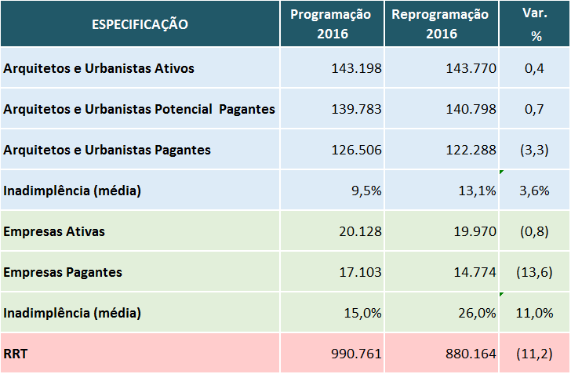

Quadro 03. Reestimativa das receitas do CAU – Programação Atual X Reprogramação – (Valores em R$)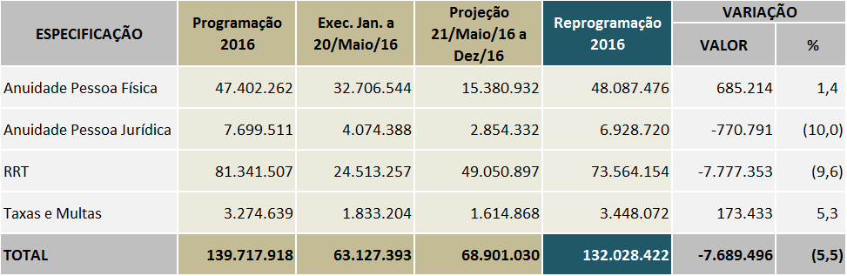
*Fonte da Execução: Siccau/Gerência Financeira.

Considerando as premissas que norteiam a Reprogramação do Plano de Ação e Orçamento do CAU, as novas projeções para as receitas de arrecadação do CAU, no montante de R$ 132 milhões, e que a distribuição determinada em Lei é de 80% para os CAU/UF e 20% para o CAU/BR, tem-se a seguinte destinação:
- CAU/UF – R$ 105,6 milhões
- CAU/BR – R$ 26,4 milhões

A reestimativa das receitas de arrecadação dos CAU/UF, considerando o realizado no período janeiro a 20/maio/16 (R$ 50,5 milhões, ou 45,2% do previsto) e a projeção para o período 21/maio a dezembro/16 (R$ 55,1 milhões), totaliza R$ 105,6 milhões, o que reflete uma redução de R$ 6,2 milhões ou uma variação negativa de 5,5% frente às estimativas iniciais de R$ 111,8 milhões.
Para o CAU/BR a reestimativa das receitas de arrecadação, considerando o realizado no período de janeiro a 20/maio/16 (R$ 12,6 milhões, ou 45,2% do previsto) e a projeção para o período de 21/maio a dezembro/16 (R$ 13,8 milhões), totaliza R$ 26,4 milhões, o que representa uma redução de R$ 1,5 milhão ou uma variação negativa de 5,5% frente às estimativas iniciais de R$ 27,9 milhões.
Do valor destinado aos CAU/UF, a posição por região apresenta-se na forma do Quadro 04 a seguir. O detalhamento por CAU/UF consta do Anexo IX.
Quadro 04. Reestimativa das receitas dos CAU/UF – Programação Atual X Reprogramação
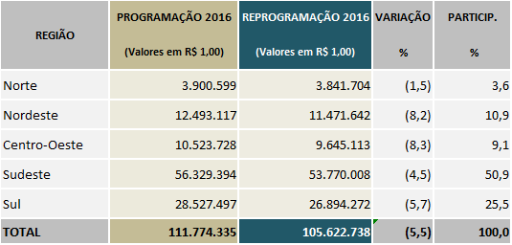

Os índices de variação, demonstrados no quadro anterior, decorrem primordialmente do aumento nas projeções de Taxas e Multas e Anuidades de PF, e das reduções nas projeções de anuidades de PJ e RRT. Pode-se dizer que essa tendência de recessão pela qual o país está passando, com reflexos na retração da atividade econômica e, no caso específico do Conselho, na desaceleração do crescimento do segmento de arquitetura e construção civil.
O detalhamento por CAU/UF das novas projeções das receitas totais de arrecadação, e por anuidade de pessoa física e pessoa jurídica, RRT, e taxas e multas, encontra-se no Anexo II.

Receita de Exercícios Anteriores (Superávit Financeiro)
Com o encerramento do balanço do exercício de 2015, o CAU/BR e os CAU/UF deverão incorporar na composição de suas receitas, para o exercício de 2016, as decorrentes dos saldos de exercícios anteriores (superávit financeiro).
Esses recursos, que constituem as receitas de capital, somente poderão ser utilizados, pelos CAU/UF e pelo CAU/BR, em programação de imobilizações diversas (imóveis e móveis), ou seja, em despesas de capital.

Receita de Fundo Apoio Financeiro aos CAU/UF

Os CAU/UF contemplados com Fundo de Apoio Financeiro, enquadrados como CAU Básico (Anexo X.II), deverão incorporar esses recursos na composição de suas receitas, demonstrando nos projetos e atividades sua destinação, na forma aprovada pela Resolução nº 27 (institui o Fundo de Apoio aos Conselhos de Arquitetura e Urbanismo dos Estados e do Distrito Federal e dá outras providências).
Os recursos decorrentes do Fundo de Apoio Financeiro aos CAU/UF, somente poderão ser utilizados, pelos CAU Básico, em despesas correntes (custeio).
No tocante aos recursos contemplados para os CAU/Básico, para custeio dos Serviços Compartilhados e do Fundo de Reserva do CSC, os recursos somente poderão ser utilizados para as atividades específicas (Anexo X.II). No Anexo XI estão demonstrados os CAU/UF contemplados nesse enquadramento e os respectivos valores.

Limites de Aplicação de Recursos
Os limites e condições de alocação dos recursos estratégicos, para o exercício de 2016, observam os constantes no Plano de Ação aprovado para o CAU.
No processo de reprogramação, frente às metas previstas e os resultados alcançados no período janeiro a maio/16 e, a novas decisões estratégicas estabelecidas pelo Conselho que acarretem alterações nas que embasaram a Programação 2016, os limites máximos e mínimos estabelecidos para o exercício, e a serem observados para esta reprogramação, consideram os seguintes focos:

1.2.1. Objetivos Estratégicos.
1.2.2. Destinação de Recursos ao Fundo de Apoio Financeiro aos CAU/UF.
1.2.3. Destinação de Recursos ao Centro de Serviços Compartilhados.
1.2.4. Destinação de Recursos para Reserva de Contingência.
1.2.5. Grupos de Despesas.

1.2.1 Alocação de Recursos nos Objetivos Estratégicos
Os direcionadores estratégicos, objeto de todo o processo do Planejamento do CAU 2023, e das programações dos CAU/UF e do CAU/BR, na forma dos projetos e atividades aprovadas nos Planos de Ação, apontam que a reprogramação do Plano de Ação 2016, enfatizando a alocação estratégica de recursos como forma de garantir a implementação do planejamento do CAU e o alcance dos resultados institucionais da Visão de Futuro 2023, são:
- Fiscalização – mínimo de 20% (vinte por cento) do total das receitas de arrecadação (anuidades, RRT e taxas e multas) deduzidos os valores destinados ao Fundo de Apoio e CSC, deve ser alocado em projetos estratégicos para atender ao objetivo estratégico "Tornar a fiscalização um vetor de melhoria do exercício da Arquitetura e Urbanismo".
- Atendimento – mínimo de 10% (dez por cento) do total das receitas de arrecadação (anuidades, RRT e taxas e multas) deduzidos os valores destinados ao Fundo de Apoio e CSC, deve ser alocado em projetos estratégicos para atender ao objetivo estratégico "Assegurar a eficácia no atendimento e no relacionamento com os arquitetos e urbanistas e a sociedade".
- Objetivos Estratégicos Locais – mínimo de 6% (seis por cento) do total das receitas de arrecadação (anuidades, RRT e taxas e multas) deduzidos os valores destinados ao Fundo de Apoio e CSC, deve ser alocado em projetos estratégicos para atender a dois objetivos estratégicos selecionados pelo CAU/BR e CAU/UF.
- Capacitação – mínimo de 2% (dois por cento) e máximo de 4% (quatro por cento) do valor total das respectivas folhas de pagamento (salários, encargos e benefícios), do CAU/UF e do CAU/BR, deve ser alocado em ações de capacitação dos seus quadros efetivos, para atender ao objetivo estratégico "Desenvolver competências de dirigentes e colaboradores".
- Comunicação – mínimo de 3% (três por cento) do total das receitas de arrecadação (anuidades, RRT e taxas e multas) deduzidos os valores destinados ao Fundo de Apoio e CSC, deve ser alocado em projetos estratégicos para atender o objetivo estratégico "Assegurar a eficácia no relacionamento e comunicação com a sociedade".
- Patrocínios – máximo de 5% (cinco por cento) do total dos recursos oriundos das receitas de arrecadação (anuidades, RRT e taxas e multas) deduzidos os valores destinados ao Fundo de Apoio e CSC, deve ser alocado em patrocínios para atender ao objetivo estratégico "Estimular o conhecimento, o uso de processos criativos e a difusão das melhores práticas em Arquitetura e Urbanismo".
Nota: No caso dos CAU/Básico, o valor a ser destinado aos objetivos estratégicos, na forma elencada anteriormente, além das receitas de arrecadação também inclui os valores a serem recebidos do Fundo de Apoio (Resoluções 27, 42, 68 e 72).

1.2.2 Destinação de Recursos para o Fundo de Apoio Financeiro aos CAU/UF
O CAU/BR e os CAU/UF deverão, em atividade específica no seu Plano de Ação, aportar recursos destinados a suportar o Fundo de Apoio Financeiro aos CAU/UF, na forma aprovada no Plano de Ação para 2016. Esses recursos destinam-se a viabilizar a operação dos CAU/UF, enquadrados como CAU Básico, em prol do desenvolvimento e fortalecimento da profissão e da arquitetura e urbanismo. Os valores a serem considerados, por Estado, se apresentam na forma do Anexo X.I
Nesse contexto o valor do CAU Básico, para 2016, permanece em R$ 962.527,00, na forma estabelecida para o exercício. Os CAU/UF enquadrados, em 2016, como CAU Básico são: Acre, Amazonas, Amapá, Maranhão, Piauí, Rondônia, Roraima, Sergipe e Tocantins.
Nota: para os CAU/UF que, em decorrência das reestimativas de arrecadação e dos aportes financeiros ao CSC, apresentarem valores inferiores ao estabelecido para o CAU Básico, as diferenças resultantes serão custeadas pelos recursos do fundo de apoio, oriundos dos saldos nele existentes. Dessa forma, não acarretando impactos no aporte dos recursos previstos para 2016.
Considerando o valor proposto, os recursos que serão aportados no CSC acrescidos do Fundo de Reserva do CSC e do novo projeto “Estudo de Gestão do CSC”, e o valor destinado a suportar a gestão do Fundo de Apoio, o total dos recursos a serem utilizados do Fundo de Apoio fica alterado para R$ 4.853.136,00, ou 0,1% acima do previsto atual (R$ 4.846.633,00). Importante mencionar que a diferença de R$ 6.503,00, decorrente da incorporação do projeto “Estudo de Gestão do CSC”, não causará impactos nos aportes aprovados para 2016 uma vez que será suportada por saldos existentes no Fundo de Apoio de Aporte Financeiro aos CAU/UF. O detalhamento e o aporte de recursos pelos CAU/UF e CAU/BR constam dos Anexos X.II e XI.
Cabe salientar que os CAU Básico, na elaboração de sua reprogramação para 2016, deverão observar com maior rigor todos os procedimentos e estratégias estabelecidas nas presentes diretrizes.

1.2.3 Destinação de Recursos para o Centro de Serviços Compartilhados dos Conselhos de Arquitetura e Urbanismo
O CAU/BR e os CAU/UF deverão, em atividade específica no seu Plano de Ação, aportar recursos destinados a suportar os serviços e sistemas compartilhados pelo Conselho e gerenciados, em âmbito nacional, pelo CAU/BR, na forma aprovada para o exercício.
Ao aporte de recursos destinados à operacionalização e gestão dos sistemas e serviços abrangidos pelo Centro de Serviços Compartilhados aprovada para 2016 (R$ 9.681.823,00 já incluindo o Fundo de Reserva do CSC), considerando a necessidade de realização de diagnóstico do nível de maturidade atual do CSC e a análise quanto à viabilidade econômico, financeira, tributária e institucional para aperfeiçoamento dos serviços do CSC, está sendo acrescido, nesta proposta de Reprogramação o valor de R$ 200 mil, destinado à implantação do projeto “Estudo de Gestão do Centro de Serviço Compartilhado”.
Nesse contexto, os aportes de recursos ao desenvolvimento das ações desenvolvidas no âmbito do Centro de Serviços Compartilhados, em 2016, passam a totalizar recursos de R$ 9.881.823,00, ou 2,1% superior ao inicialmente previsto. Cabe mencionar que, nesse total, já está incluído o valor destinado ao aporte de recursos ao Fundo de Reserva do CSC, que se mantém nos patamares aprovados, ou seja, R$ 880.166,00, correspondente aos recursos destinados a cobrir eventuais contingências no custeio dos serviços gerenciados pelo CSC, de acordo com a Resolução 92 de 10 de outubro de 2014. Os valores a serem aportados, por Estado, constam do Anexo XI.
O Centro de Serviços Compartilhados dos Conselhos de Arquitetura e Urbanismo (CSC-CAU) têm com o objetivo aglutinar e gerenciar serviços, tais como:
- Sistema de Informação e Comunicação dos Conselhos de Arquitetura e Urbanismo (SICCAU) nos módulos:
  - Siscont.net (Contábil, Orçamentário) e demais módulos (Patrimônio, Passagens e Diárias e Almoxarifado);
  - Corporativo e Ambiente do Arquiteto e Urbanista;
  - Sistema de Informação Geográfica.
- Serviço de Hospedagem em Data Center;
- Rede Integrada de Atendimento (RIA), compreendendo: Serviço de Tele Atendimento Qualificado (TAQ); Serviço Telefônico de Tele Atendimento 0800; Rede Social Corporativa dos Arquitetos e Urbanistas; Atendente Virtual;
- Funcionamento do Colegiado de Governança do Centro de Serviços Compartilhados (CG-CSC), compreendendo as despesas para tal fim;
- Outros sistemas/serviços que vierem a serem incorporados à ação do CAU.
- Salários e respectivos encargos trabalhistas e previdenciários do pessoal alocado pelo CAU/BR na gestão e execução dos serviços relacionados aos Sistemas
- Despesas relativas ao funcionamento da Comissão de Governança do Centro de Serviços Compartilhados (CG-CSC);
- Apoio institucional aos CAU/UF na elaboração de Plano Diretor de Tecnologia da Informação, compreendendo as despesas para tal fim;
- Serviços Acessórios de:
  - Serviços Tele Atendimento CALL CENTER
  - Serviços de Tele Atendimento 0800
- Outros que venham a ser incorporados ao CSC-CAU, na forma da aprovação.
Como estabelecido na Resolução 92, o CAU/UF deverá fazer aporte de recursos ao CAU/BR, correspondente a 1/12 (um doze avos) do total, a serem emitidos pelo CAU/BR, a partir da apuração do orçamento anual dos serviços a serem compartilhados pelo CSC e os inerentes ao Fundo de Reserva, por meio do pagamento mensal de boletos bancários.
A quitação dos boletos bancários antecedente deverá ser realizada por meio de agendamento eletrônico de todas as parcelas (boletos bancários) pelos Entes Institucionais do CSC com a instituição financeira. A não quitação da parcela duodecimal na data prevista determinará a atualização do débito pela Taxa Referencial do Sistema Especial de Liquidação e de Custódia (SELIC) correspondente ao período do atraso.

1.2.4 Recursos para “encontro de contas – CSC – TAQ e 0800 (GVT) – exercício 2015”
No tocante aos serviços abrangidos pelo Centro de Serviços Compartilhados, os inerentes ao Tele atendimento Qualificado (TAQ) e ao Tele atendimento pelo 0800, os mesmos são de custeio integral pelos CAU/UF, na forma da Resolução nº 92, Art. 9º, Inciso II, Item b, como segue:
“b) o custeio das despesas com os serviços referidos nos itens 1 e 2 da letra “c” do art. 2° desta Resolução, em valores correspondentes e proporcionais ao uso efetivo de cada CAU/UF, sendo que o encontro de contas será feito no primeiro mês do exercício subsequente.”

Nesse contexto, considerando que o CAU/BR efetuou pagamentos no valor de R$ 200.512,20, prestação de contas apreciada pelo Colegiado do CSC, a forma de ressarcimento desse valor ao CAU/BR, e situação por CAU/UF com os respectivos valores a receber ou a pagar, se apresentam no Quadro 05, a seguir. Importante mencionar que no caso dos CAU Básico os valores decorrentes não serão objeto de acertos pelos respectivos CAU/UF, uma vez que, os ajustes serão efetuados à conta do Fundo de Apoio Financeiro aos CAU/UF.

Quadro 05. Encontro de Contas - CSC – TAQ e 0800 – exercício 2015
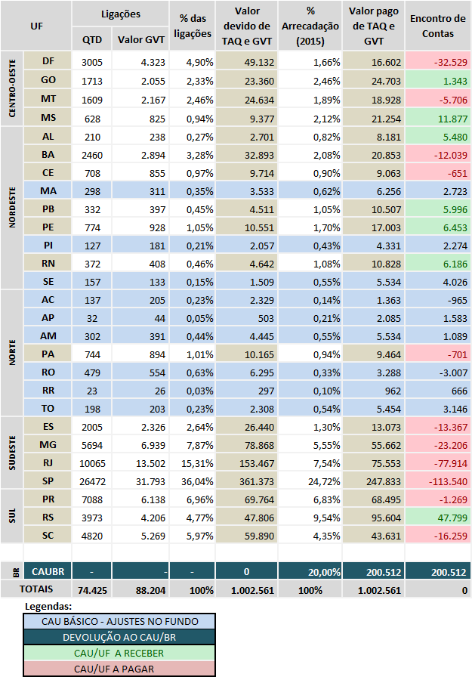

1.2.5 Destinação de Recursos para Reserva de Contingência
O CAU/BR e os CAU/UF deverão criar uma atividade em seus Planos de Ação destinada a constituir “Reserva de Contingência” objetivando suportar eventuais ações de natureza estratégica e operacionais não contempladas no Plano de Ação aprovado. Para essa finalidade deverão ser direcionados até 2% do total dos recursos oriundos das receitas de arrecadação (anuidades, RRT e taxas e multas) deduzidos os valores destinados ao Fundo de Apoio e CSC.

1.2.6 Focando Grupos de Despesas
- O máximo de 55% (cinquenta e cinco por cento) do total das Receitas Correntes do exercício, compreendendo Receitas de Arrecadação, do Fundo de Apoio Financeiro aos CAU/UF (no caso dos CAU Básico), Aplicações Financeiras e Outras Receitas Correntes, para alocação em Despesas com Pessoal (salários, encargos e benefícios).
Nota: Esse limite não considera as despesas com pessoal decorrentes de: rescisões contratuais; auxílio alimentação; auxílio transporte; plano de saúde; e demais benefícios que venham a ser concedidos pelo CAU/UF e CAU/BR.
- A alocação dos recursos de Superávit financeiro de exercícios anteriores (Receitas de Capital) fica condicionada à utilização em Despesas de Capital (ex. Bens móveis e imóveis).

Indicadores do Mapa Estratégico
O indicador da Perspectiva de “Visão” mensura os resultados obtidos da Visão de Futuro, os indicadores da Perspectiva da “Sociedade” mensuram os resultados junto à Sociedade e aos Arquitetos e Urbanistas. Os indicadores das Perspectivas de “Processos Internos” e “Pessoas e Infraestrutura” mensuram os resultados dos Projetos Estratégicos implementados no CAU, conforme detalhado no Anexo XII.
Os indicadores serão monitorados tanto em nível estadual quanto em nível nacional devendo, para isso, ter metas associadas a eles, projetadas com base em suas séries históricas. No caso de indicadores que ainda não tenham sido desenvolvidos, as metas deverão ser estabelecidas tão logo seja possível essa mensuração.

Da Elaboração da Reprogramação do Plano de Ação e Orçamento
O CAU/BR e os CAU/UF elaborarão a proposta de Reprogramação de seus Planos de Ação e Orçamento, contendo as seguintes peças:
- Mapa estratégico do CAU/UF e do CAU/BR com os objetivos estratégicos priorizados para a programação 2016 (os 2 nacionais e os outros definidos pelo CAU/UF e CAU/BR).
- Matriz dos Objetivos Estratégicos x Projetos e Atividades.
- Indicadores institucionais e de resultados dos objetivos estratégicos priorizados com indicação das metas para 2016.
- Cenário de receitas – valores e critérios de projeção para as receitas próprias do CAU/UF e CAU/BR. As receitas de arrecadação observam as metas contempladas nestas Diretrizes.
- Plano de ação por projeto e atividade – na forma do Anexo XIII.
- Limites de Aplicações dos Recursos Estratégicos.
- Demonstrativo de Usos e Fontes - Reprogramação 2016
- Orçamento – na forma dos centros de custo dos projetos e atividades contemplados no Plano de Ação - Reprogramação.
- Parecer da Comissão de Planejamento e Finanças do respectivo CAU/UF.
- Aprovação da proposta de reprogramação do Plano de Ação e Orçamento, pelo Plenário do respectivo CAU/UF.

Da Disponibilização e da Aprovação
A Reprogramação do Plano de Ação e Orçamento e os critérios utilizados para embasar a reestimativa das receitas, deverão ser formalmente remetidos ao CAU/BR, para o endereço eletrônico planejamento@caubr.gov.br, até o dia 11 de Julho/16.

Da Consolidação da Reprogramação do Plano de Ação e Orçamento
O CAU/BR elaborará a Reprogramação do Plano de Ação e Orçamento do CAU considerando as propostas de cada CAU/UF e do CAU/BR, apreciadas pela Comissão de Planejamento e Finanças, submetendo à aprovação do Plenário em sua reunião ordinária do mês de agosto/16.
Após a aprovação, o CAU/BR comunicará aos respectivos CAU/UF a reprogramação do Plano de Ação e Orçamento aprovada, até 23 de agosto/16, e fará publicar, no Diário Oficial da União, até 26 de agosto/16.

2. CALENDÁRIO DA REPROGRAMAÇÃO DO PLANO DE AÇÃO E ORÇAMENTO DO CAU – EXERCÍCIO 2016

ESPECIFICAÇÃO | DATA
Aprovação das Diretrizes pela CPFI para Elaboração da Reprogramação do Plano de Ação e Orçamento do CAU – 2016 e envio ao Plenário do CAU/BR | 03 de junho/16
Aprovação das Diretrizes pelo Plenário do CAU/BR | 16 de junho/16
Envio das Diretrizes aos CAU/UF e unidades do CAU/BR | Até 20 de junho/16
Elaboração da Reprogramação do Plano de Ação e Orçamento pelos CAU/UF e CAU/BR | 20 de junho a 11 de julho/16
Assessoramento técnico aos CAU/UF e unidades do CAU/BR na elaboração da proposta de Reprogramação do Plano de Ação e Orçamento 2016 | 20 de junho a 11 de julho/16
Prazo FINAL de envio da Proposta da Reprogramação do Plano de Ação e Orçamento 2016 dos CAU/UF para o CAU/BR | Até 11 de julho/16
Análise das propostas da Reprogramação do Plano de Ação e Orçamento 2016 pela Assessoria de Planejamento e Gestão da Estratégia do CAU/BR | 12 de julho a 25 de julho/16
Elaboração da Consolidação da Reprogramação do Plano de Ação e Orçamento do CAU | Até 02 de agosto/16
Aprovação pela CPFI do CAU/BR da Reprogramação do Plano de Ação e Orçamento do CAU e envio ao Plenário do CAU/BR | 04-05 de agosto/16
Aprovação pelo Plenário do CAU/BR da Reprogramação do Plano de Ação e Orçamento do CAU 2016 | 18-19 de agosto/16
Envio aos CAU/UF, a aprovação da Reprogramação do Plano de Ação e Orçamento do CAU, na forma aprovada pelo Plenário do CAU/BR | Até 23 de agosto/16
Envio, pelo CAU/BR, da Reprogramação para publicação no Diário Oficial da União | Até 26 de agosto/16

ANEXOS

ANEXO I - | CAU/UF – Posição de Arquitetos e Urbanistas, Empresas e RRT – Reprogramação 2016
ANEXO II - | Reestimativa da Receita Total do CAU – Reprogramação x Programação 2016
ANEXO III- | Comparativo da Receita Total do CAU – Reprogramação x Programação 2016
ANEXO IV- | Reestimativa da Receita dos CAU/UF e CAU/BR – Reprogramação  2016
ANEXO V- | Reestimativa da Receita de Anuidades de Pessoa Física – Reprogramação 2016 (V.I – Quantitativo; V.II – Valores)
ANEXO VI- | Reestimativa da Receita de Anuidades de Pessoa Jurídica – Reprogramação 2016 (VI.I – Quantitativo; VI.II – Valores;)
ANEXO VII- | Reestimativa da Receita de RRT – Reprogramação 2016 (VII.I – Total; VII.II – PF; VII.III – PJ)
ANEXO VIII- | Reestimativa da Receita de Taxas e Multas – Reprogramação 2016
ANEXO IX- | Reestimativa da Receita dos CAU/UF – Reprogramação 2016
ANEXO X- | Fundo de Apoio Financeiro aos CAU/UF – Reprogramação 2016 (X.I – Aporte Financeiro; X.II – Destinação dos Recursos por CAU Básico)
ANEXO XI- | Aporte de Recursos ao Centro de Serviços Compartilhados
ANEXO XII- | Indicadores Institucionais e de Resultados
ANEXO XIII- | Modelo para Elaboração da Reprogramação do Plano de Ação e Orçamento – Exercício 2016

- CAU/UF – Posição de Arquitetos e Urbanistas, Empresas e RRT – Reprogramação x Programação 2016.

anexo I

ANEXO I

ANEXO I – CAU/UF – Posição de arquitetos e urbanistas, empresas e RRT – Reprogramação 2016
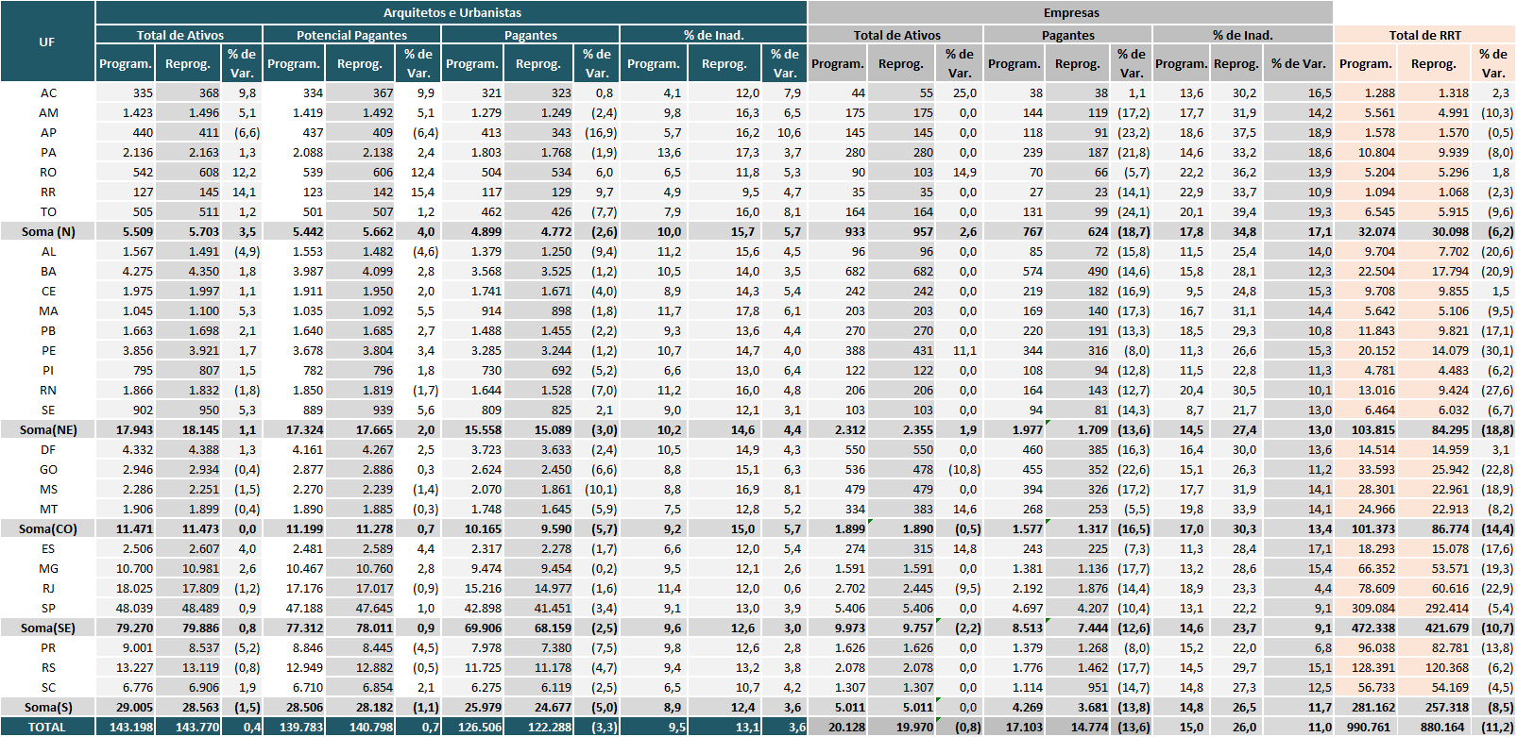

- Reestimativa da Receita Total do CAU – Reprogramação X Programação 2016.
ANEXO II

ANEXO II

ANEXO II – Reestimativa da Receita Total do CAU – Reprogramação 2016
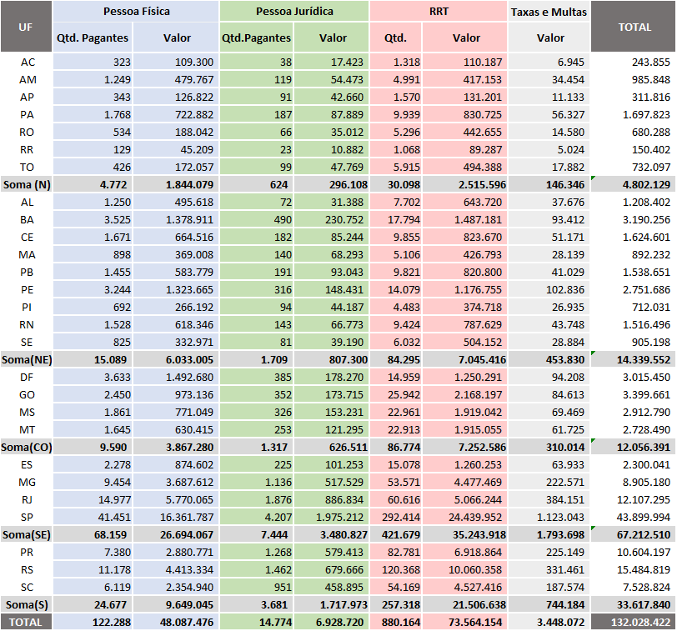
aNEXO III

ANEXO III

- Comparativo da Receita Total do CAU – Reprogramação x Programação 2016.

ANEXO III – Comparativo da Receita Total do CAU – Reprogramação x Programação 2016
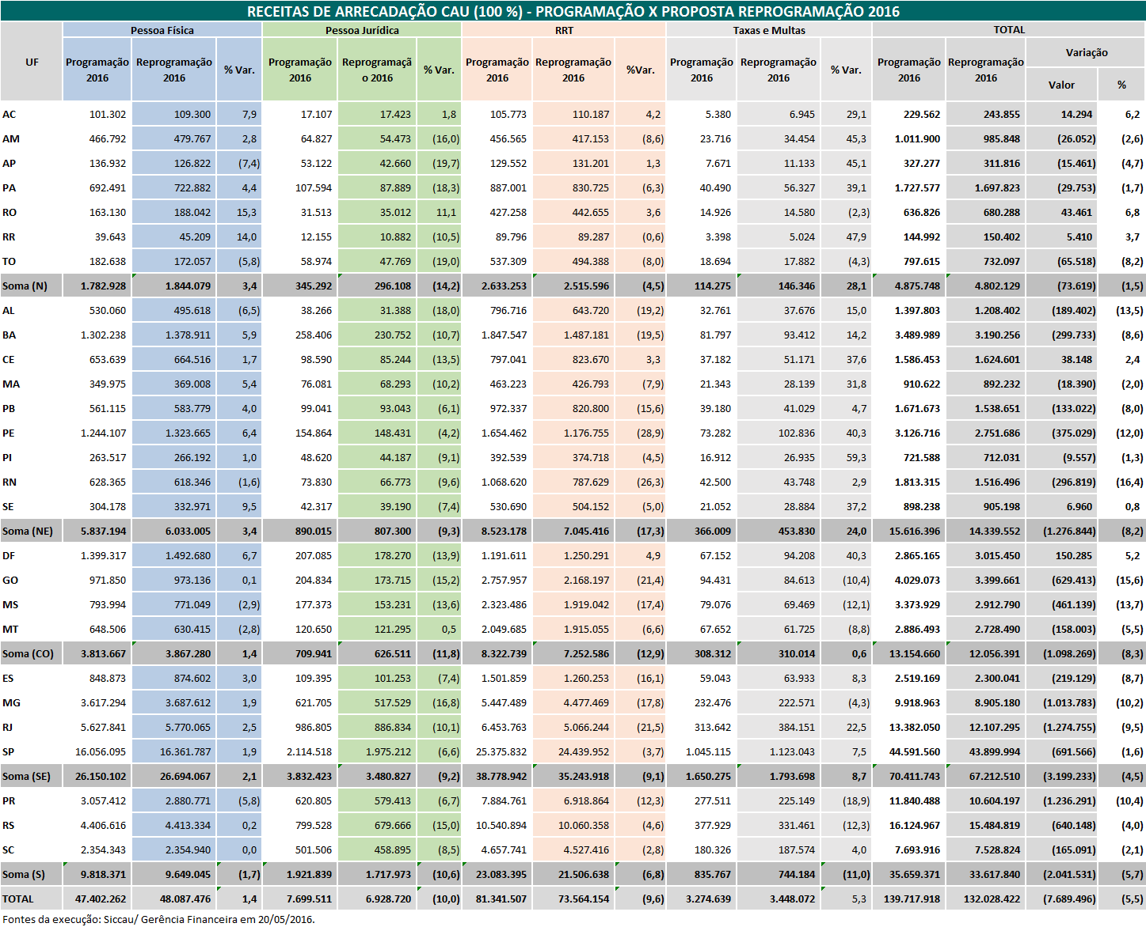

- Reestimativa da Receita dos CAU/UF e CAU/BR – Reprogramação 2016.
ANEXO IV

ANEXO IV

ANEXO IV – Reestimativa da Receita dos CAU/UF e CAU/BR – Reprogramação 2016
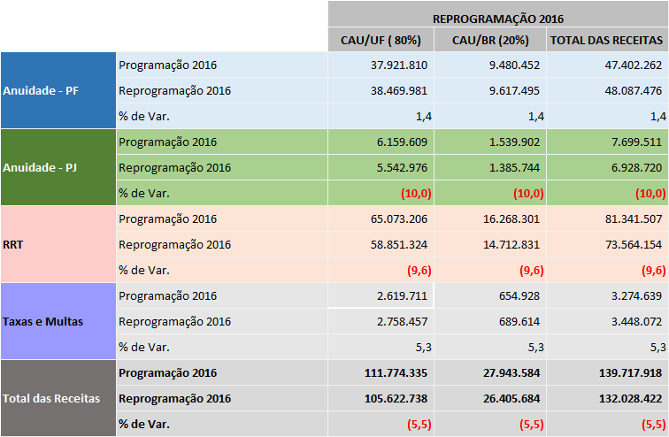

- Reestimativa da Receita de Anuidades de Pessoa Física – Quantitativo e Valores – Reprogramação 2016.
ANEXO V

ANEXO V

ANEXO V. – Reestimativa de Anuidades de Pessoa Física – Reprogramação 2016 (Quantitativo) 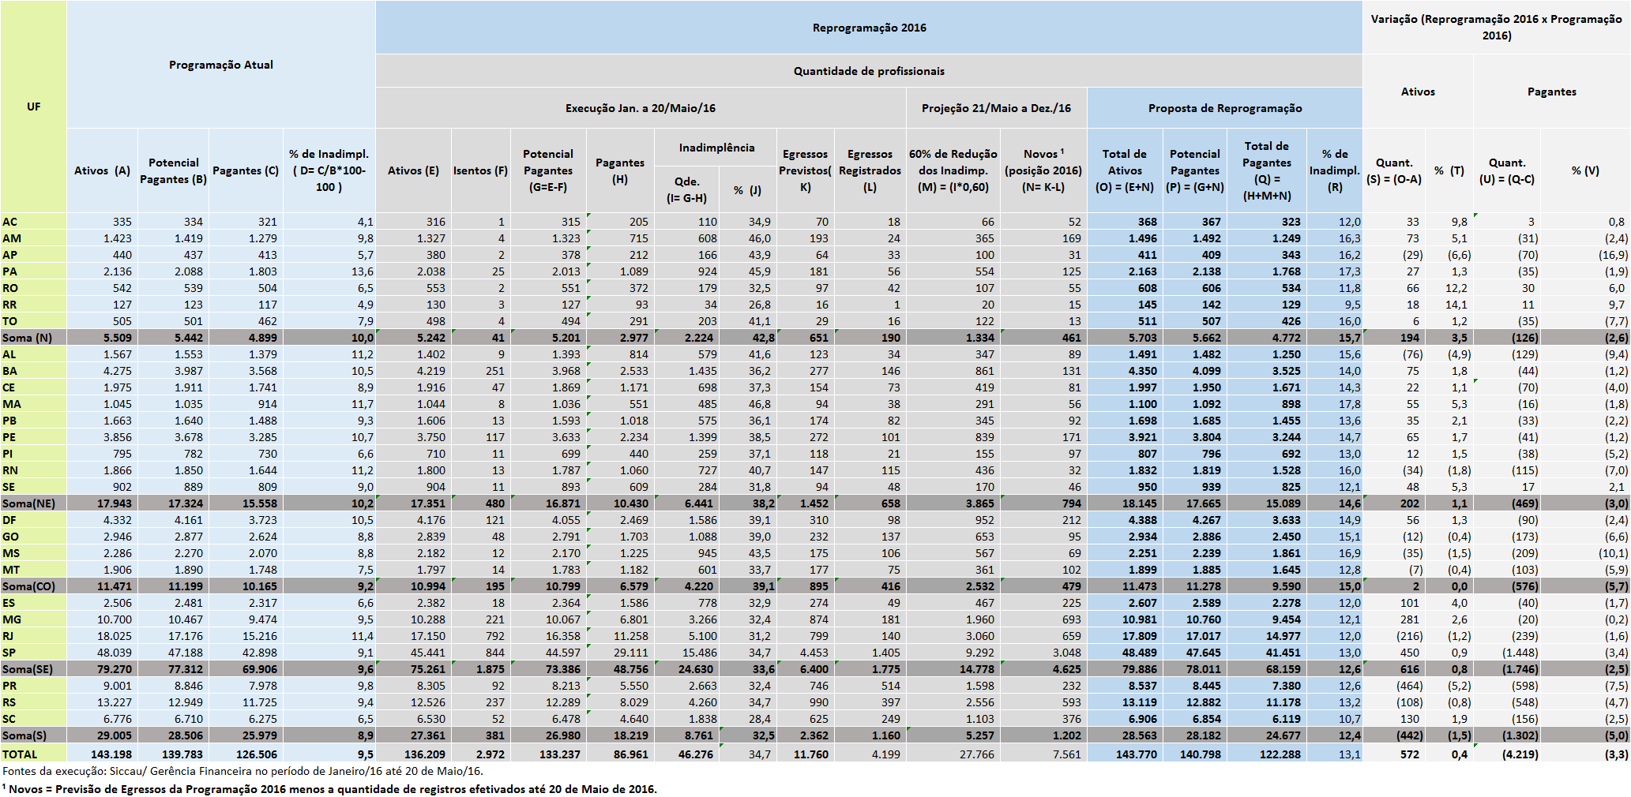
ANEXO V.I – Reestimativa de Anuidades de Pessoa Física – Reprogramação 2016 (Valores em R$ 1,00)
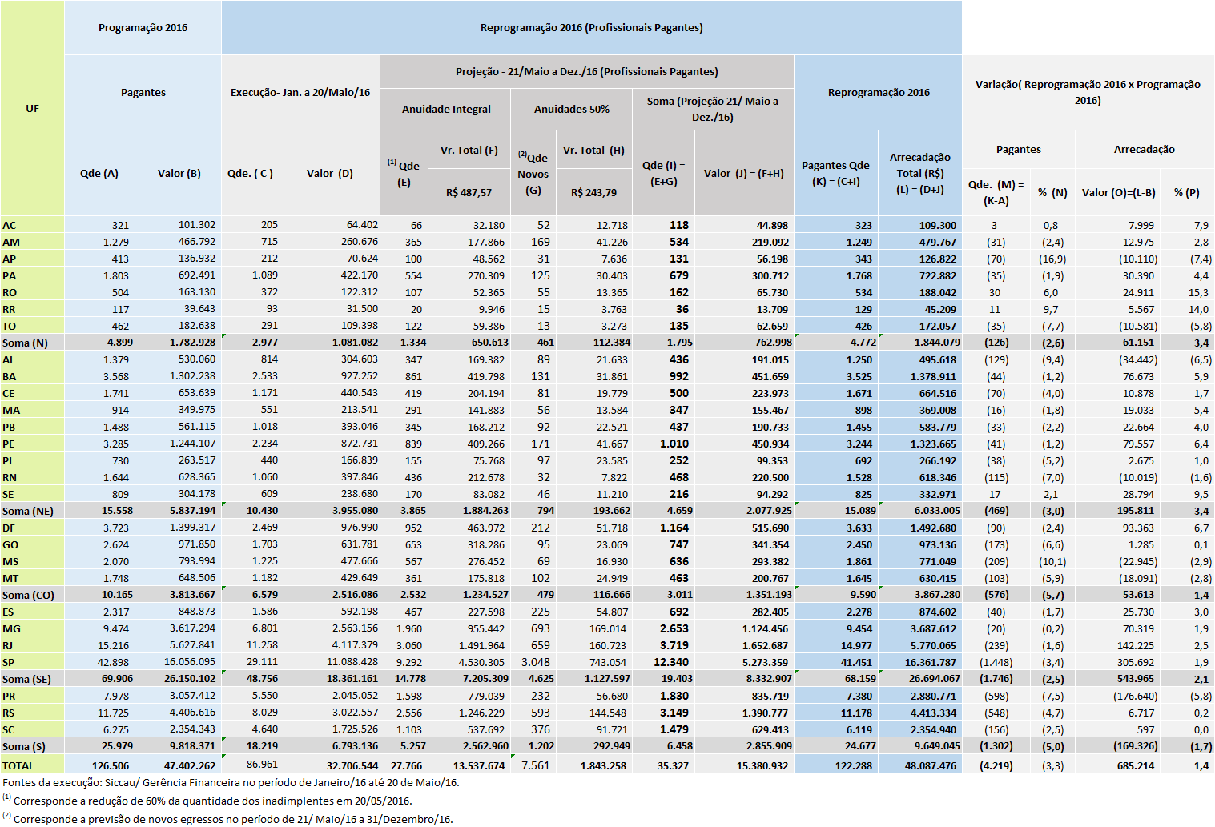

- Reestimativa da Receita de Anuidades de Pessoa Jurídica – Quantitativo e Valores – Reprogramação 2016.
ANEXO VI

ANEXO VI

ANEXO VI. – Reestimativa de Anuidades de Pessoa Jurídica – Reprogramação 2016 – (Quantitativo)
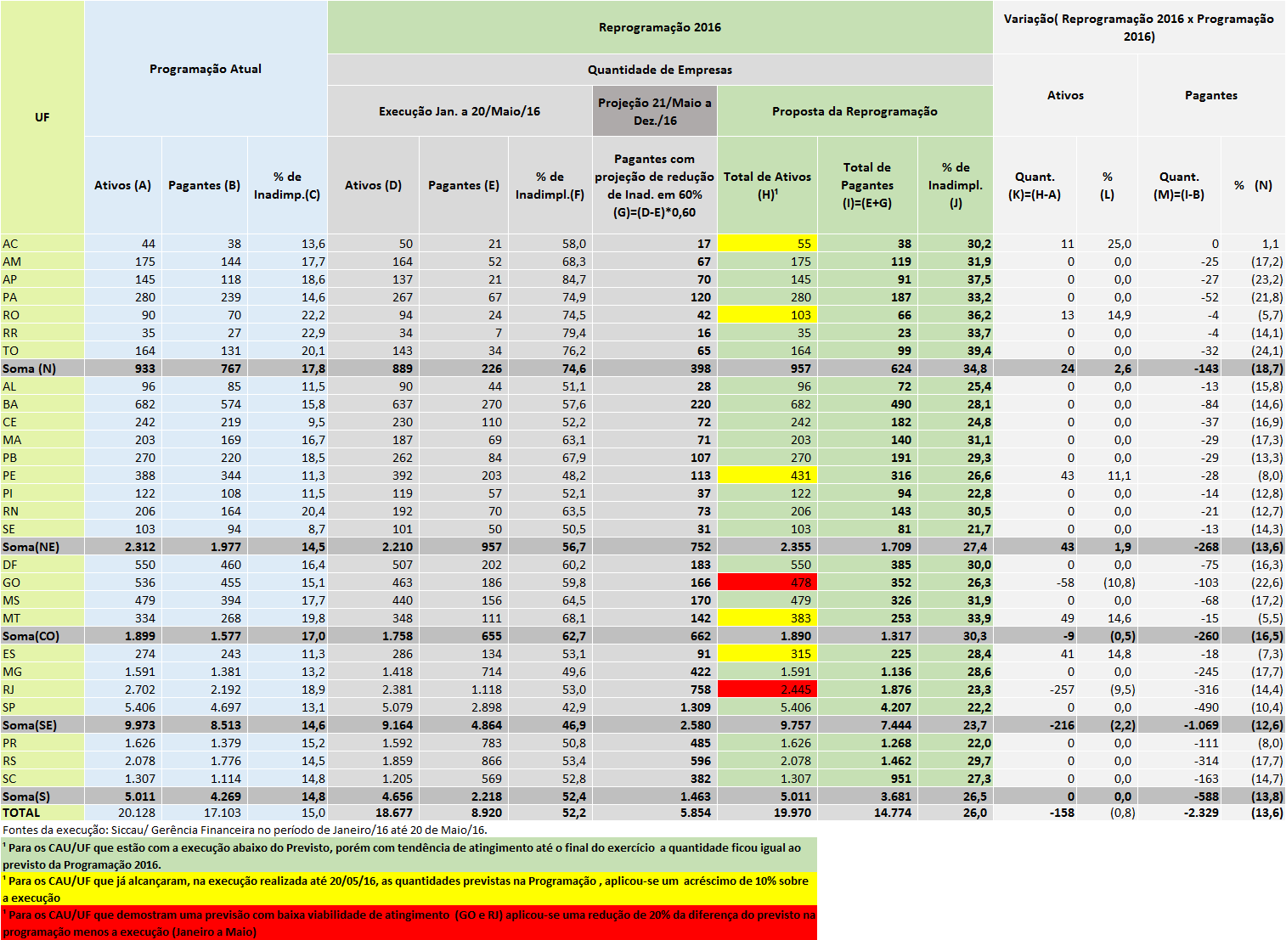
ANEXO VI.I - Reestimativa de Anuidades de Pessoa Jurídica – Reprogramação do Exercício 2016 – (Valores em R$ 1,00)
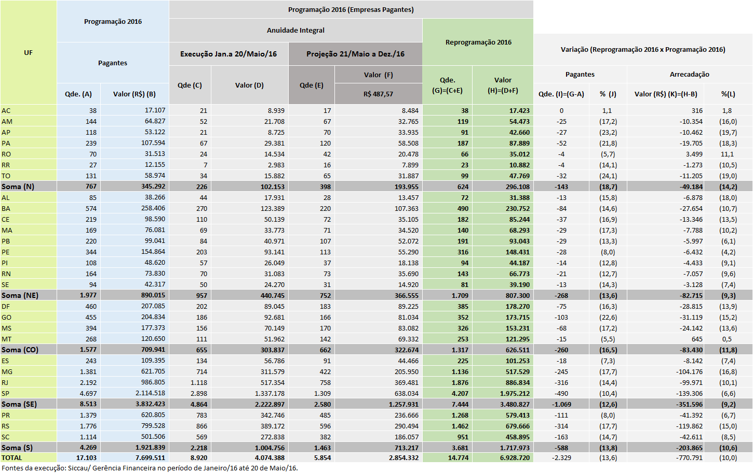

ANEXO VII

ANEXO V
II

- Reestimativa da Receita de RRT – Reprogramação X Programação 2016.

ANEXO VII.I – Reestimativa da Receita de RRT TOTAL (PF+PJ) - (jan. a 20/maio/16 e Projeção 21/maio/16 a dez./16) – Reprogramação 2016
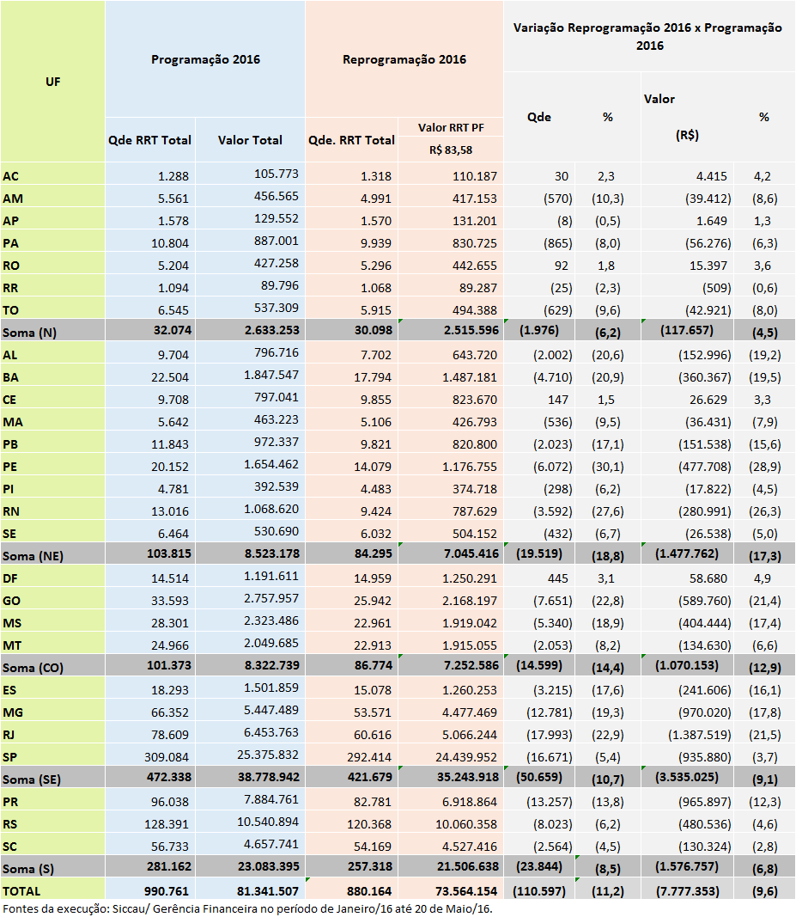
ANEXO VII.II – Reestimativa da Receita de RRT – Pessoa Física (PF) – Reprogramação 2016 x Programação 2016
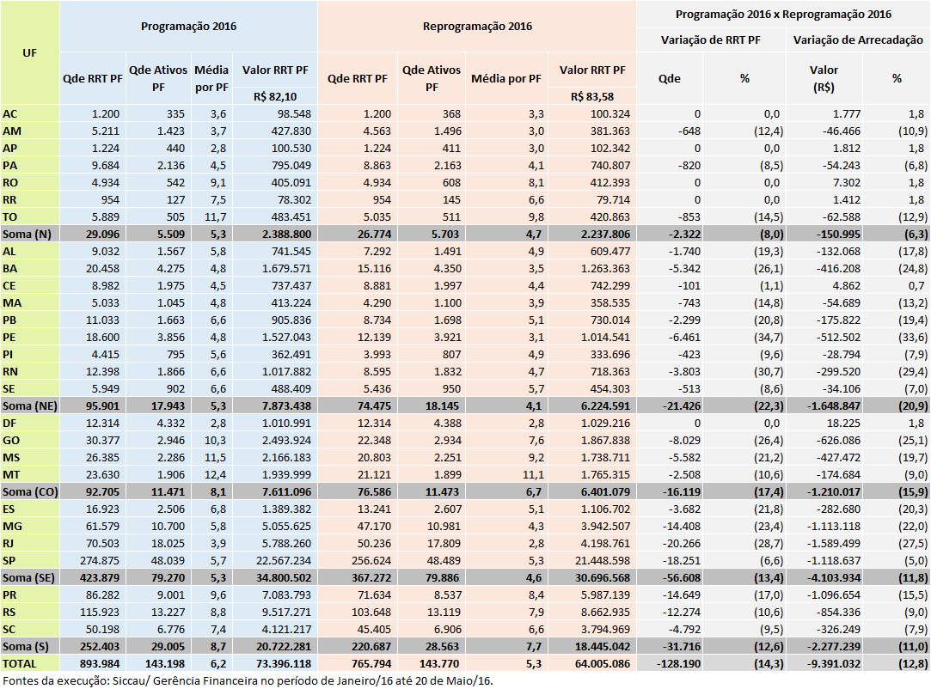
ANEXO VII.III – Reestimativa da Receita de RRT – Pessoa Jurídica (PJ) – Reprogramação 2016 x Programação 2016
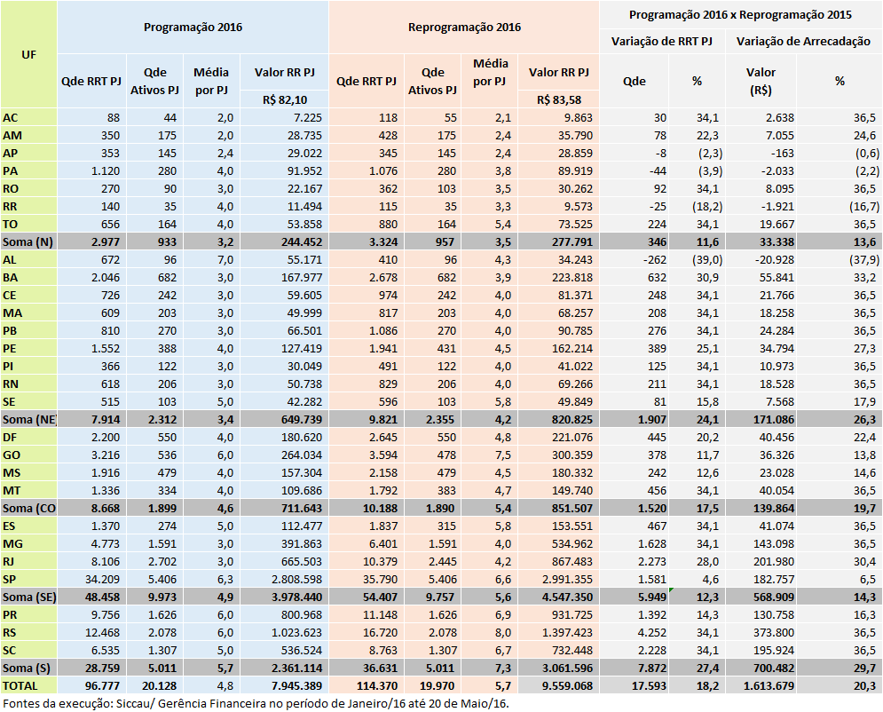

- Reestimativa da Receita com Taxas e Multas – Reprogramação 2016.
ANEXO VIII

A
N
E
X
O
V
I
I
I

ANEXO VIII – Reestimativa da Receita com Taxas e Multas – Reprogramação 2016
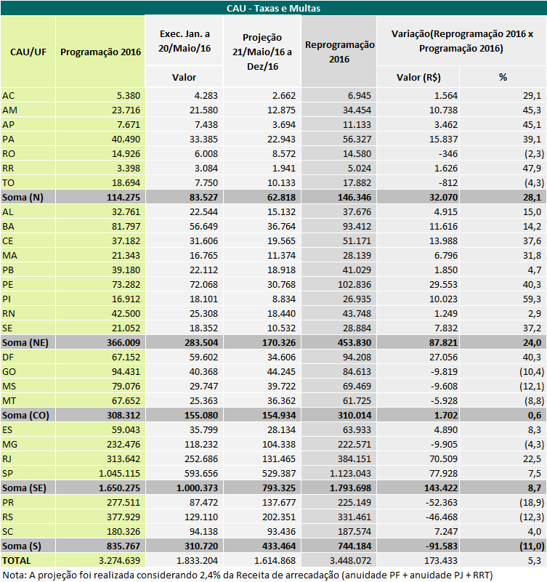

- Reestimativa da Receita dos CAU/UF – Reprogramação 2016.
ANEXO IX

ANEXO I
X

ANEXO IX – Reestimativa da Receita dos CAU/UF (80%) – Reprogramação 2016.
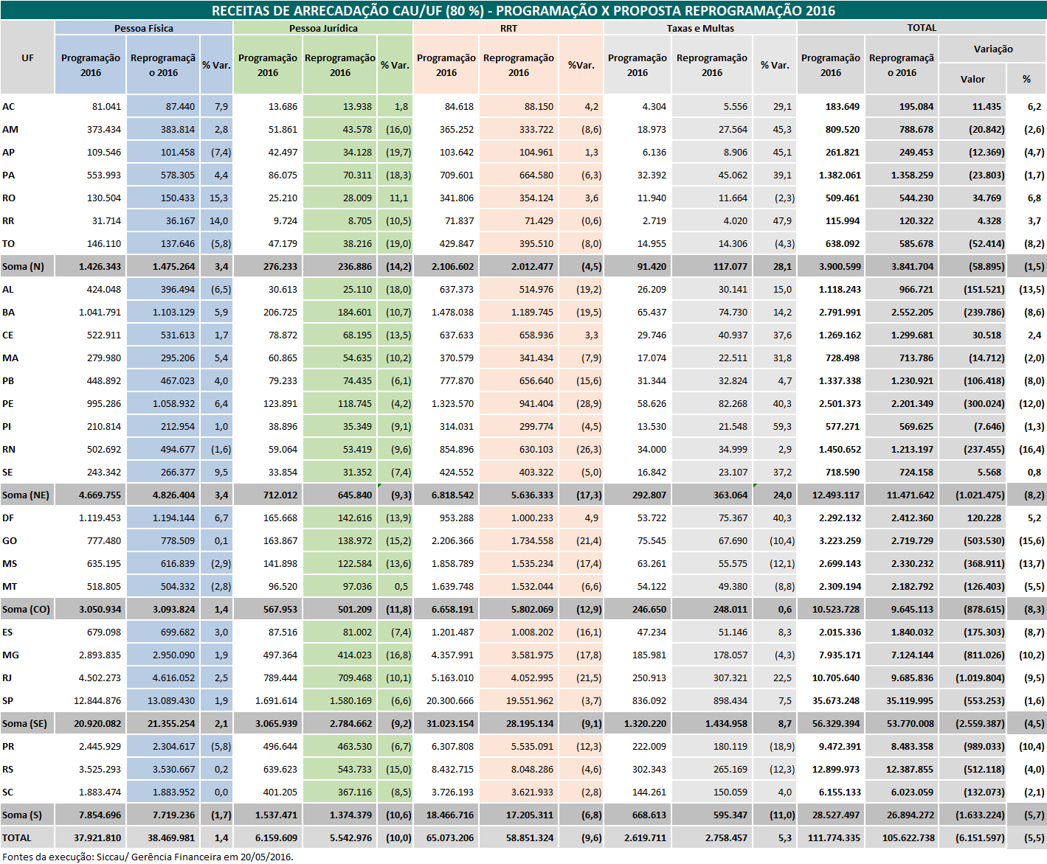

- Fundo de Apoio Financeiro aos CAU/UF (Aportes e Destinações) – Reprogramação 2016.
ANEXO X

ANEXO X

ANEXO X.I – Fundo de Apoio – Aporte Financeiro (Exercício 2016)
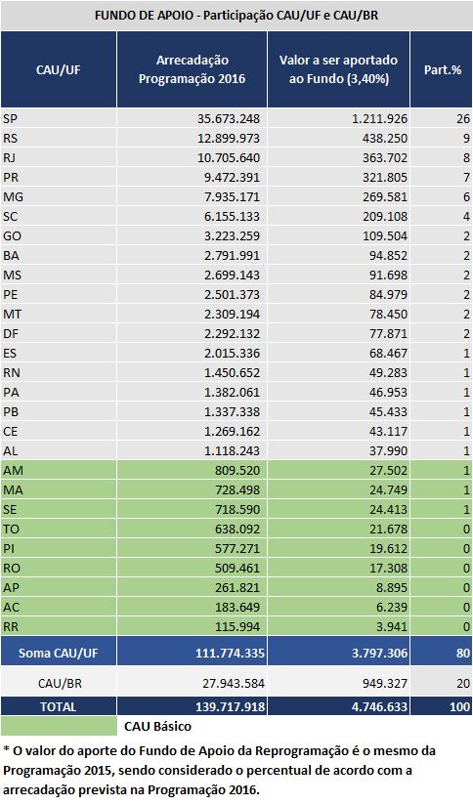

ANEXO X.II – Fundo de Apoio – Exercício 2016 – Destinação dos Recursos por CAU/Básico
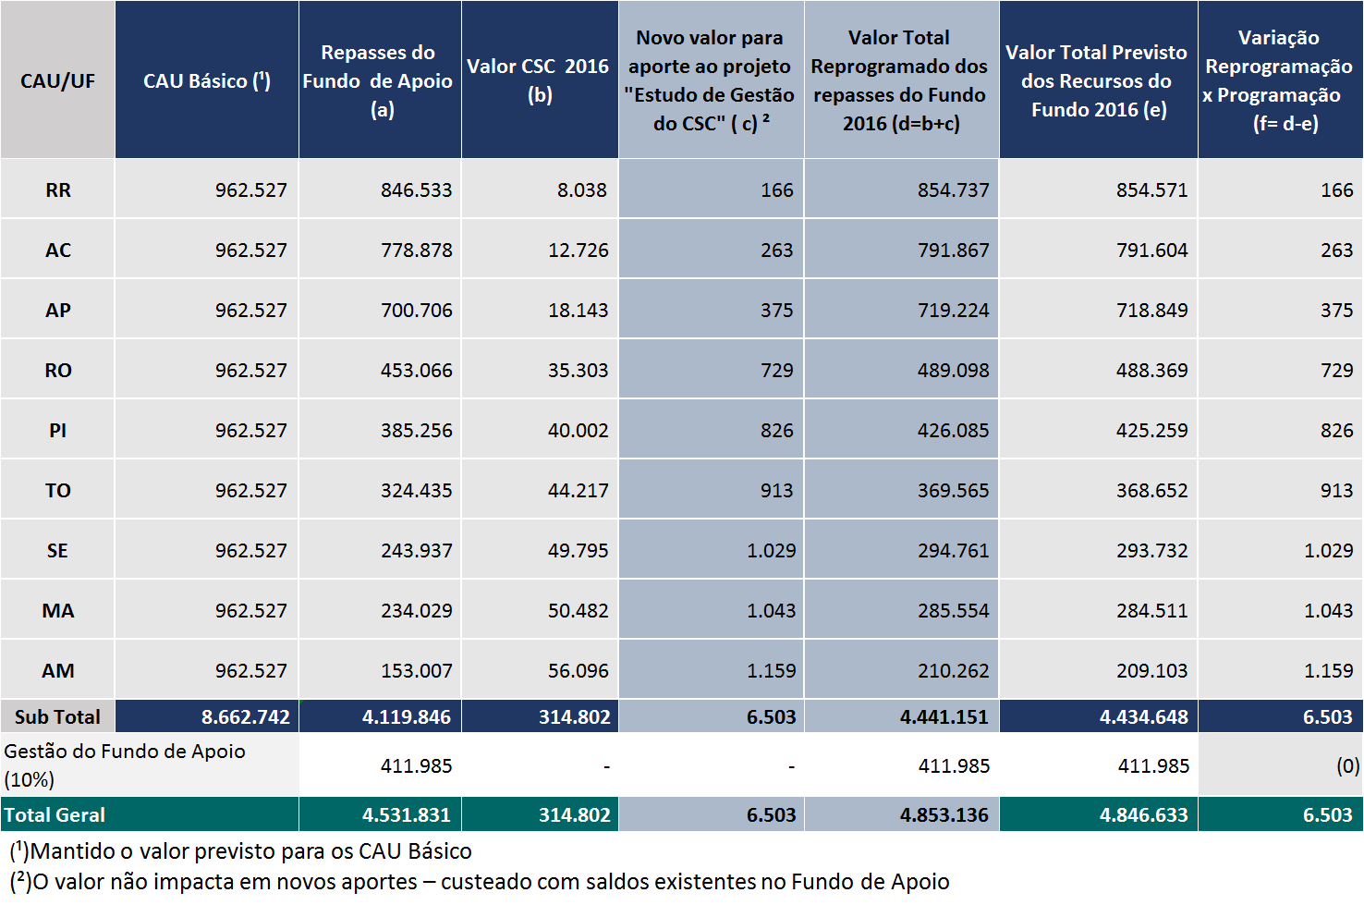

- Aporte de Recursos ao Centro de Serviços Compartilhados.

ANEXO XI

ANEXO X
I

ANEXO XI – Aporte de Recursos ao Centro de Serviços Compartilhados
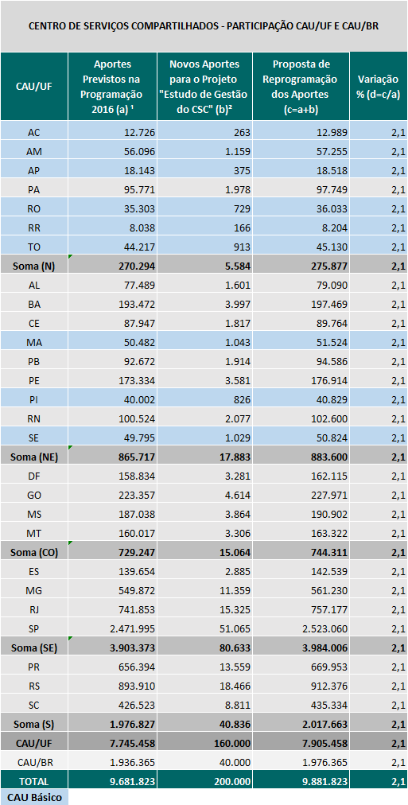

- Indicadores Institucionais e de Resultados
ANEXO XII

ANEXO X
I

ANEXO XII.I– Indicadores Institucionais
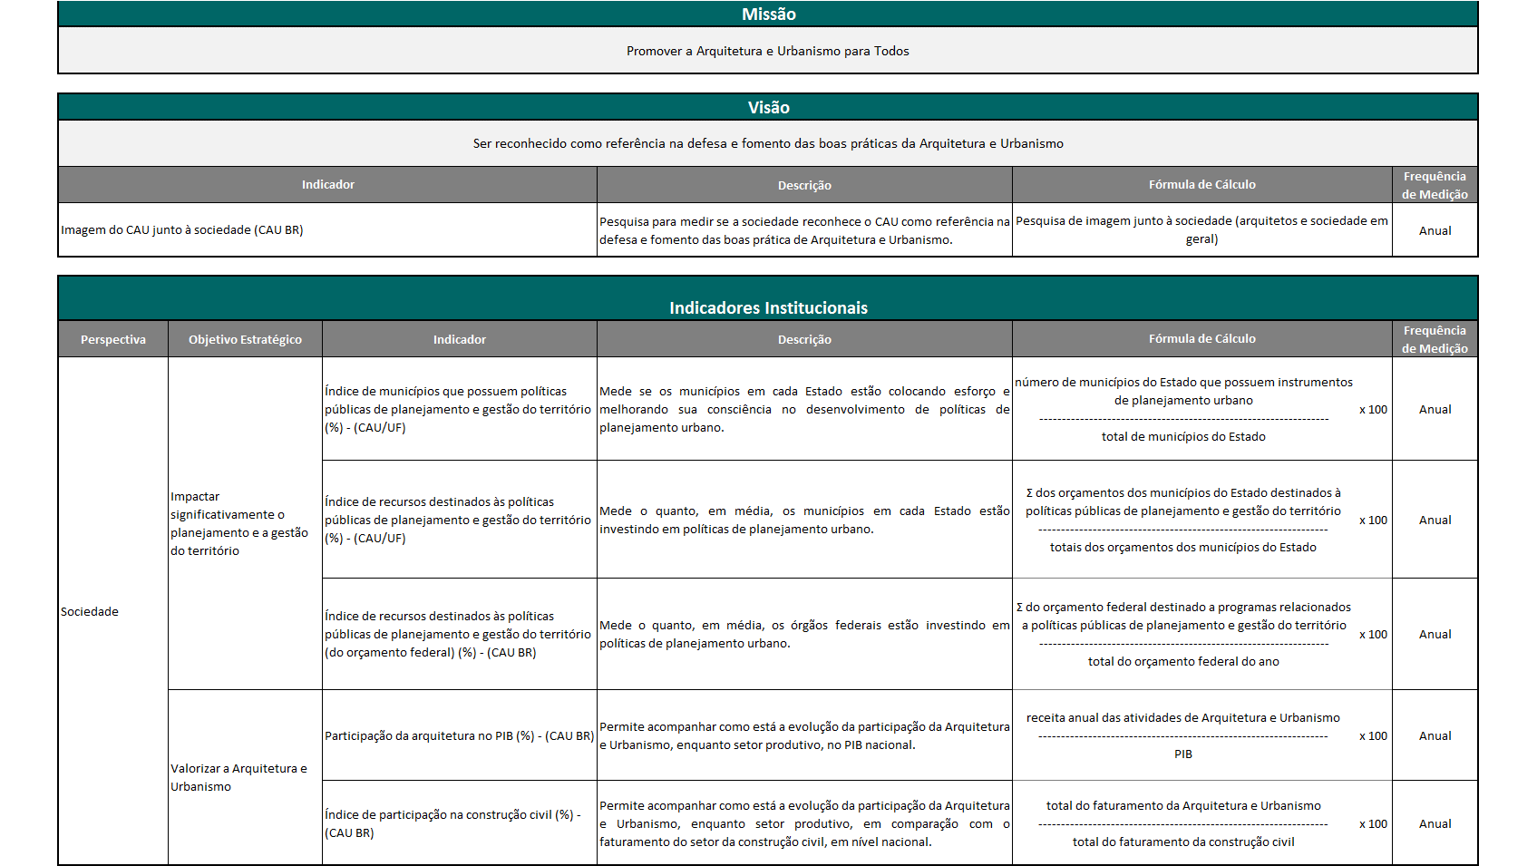
ANEXO XII. II – Indicadores de Resultado
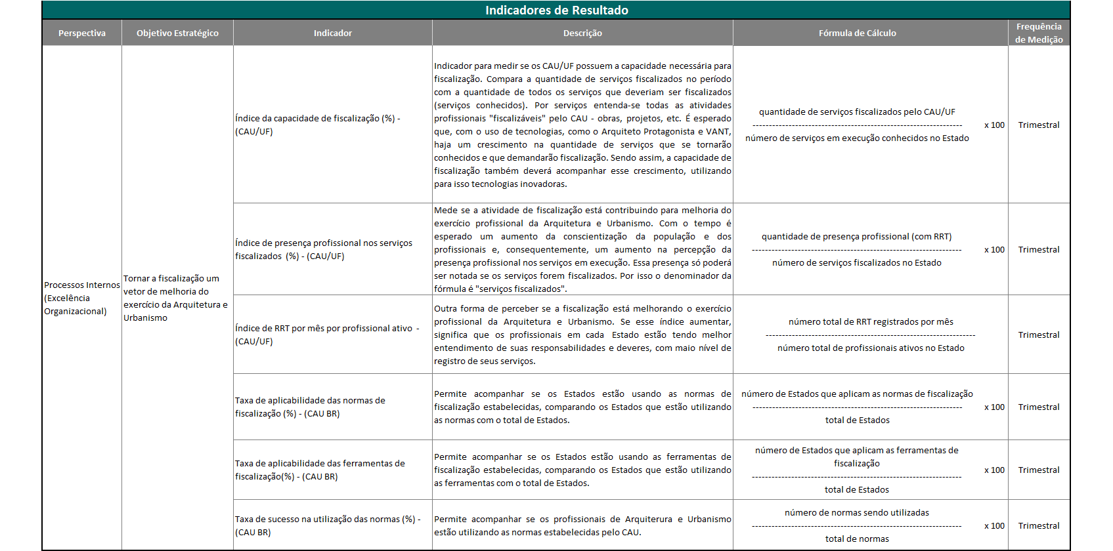

ANEXO XII. II – Indicadores de Resultado
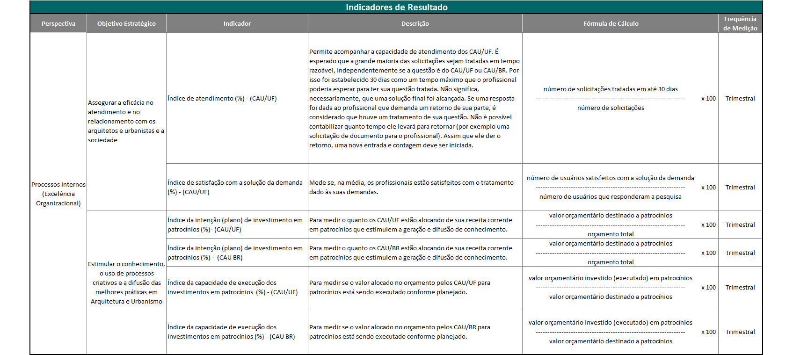

ANEXO XII. II – Indicadores de Resultado
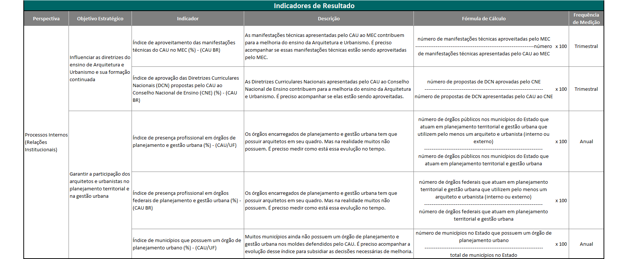
ANEXO XII. II – Indicadores de Resultado
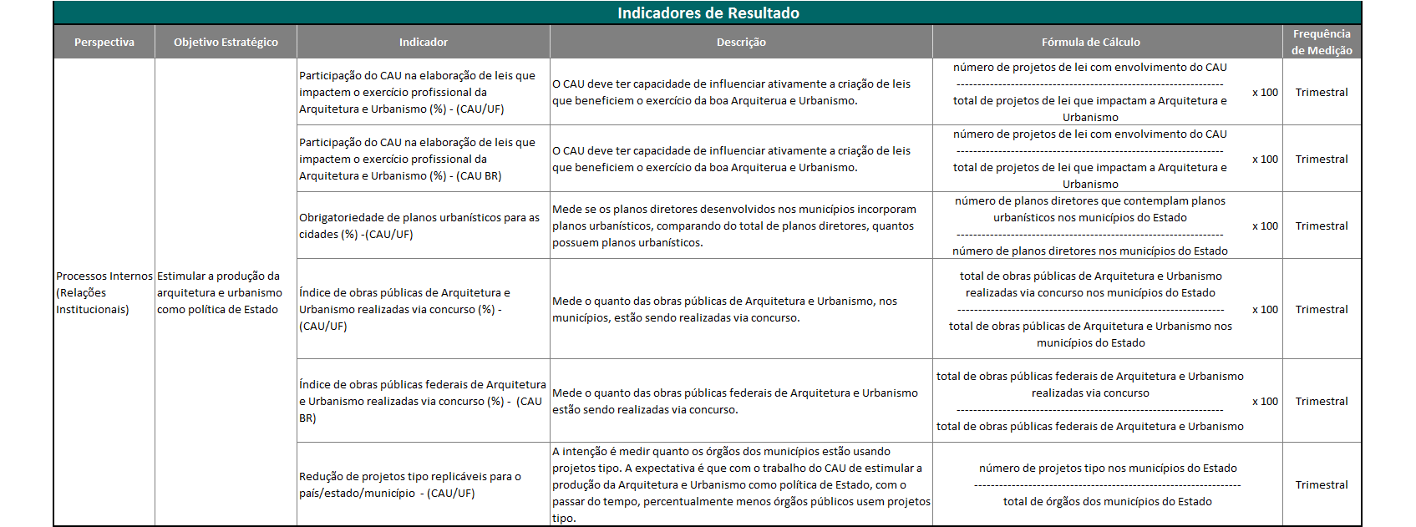

ANEXO XII. II – Indicadores de Resultado
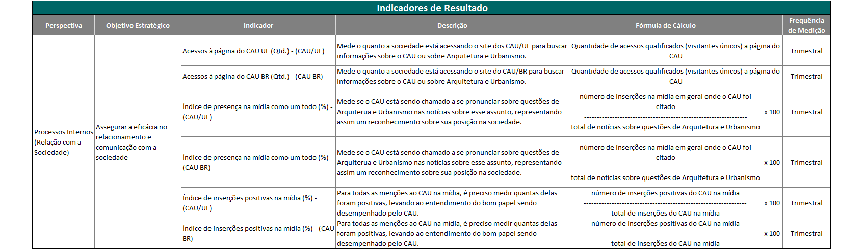
ANEXO XII. II – Indicadores de Resultado

ANEXO XII. II – Indicadores de Resultado
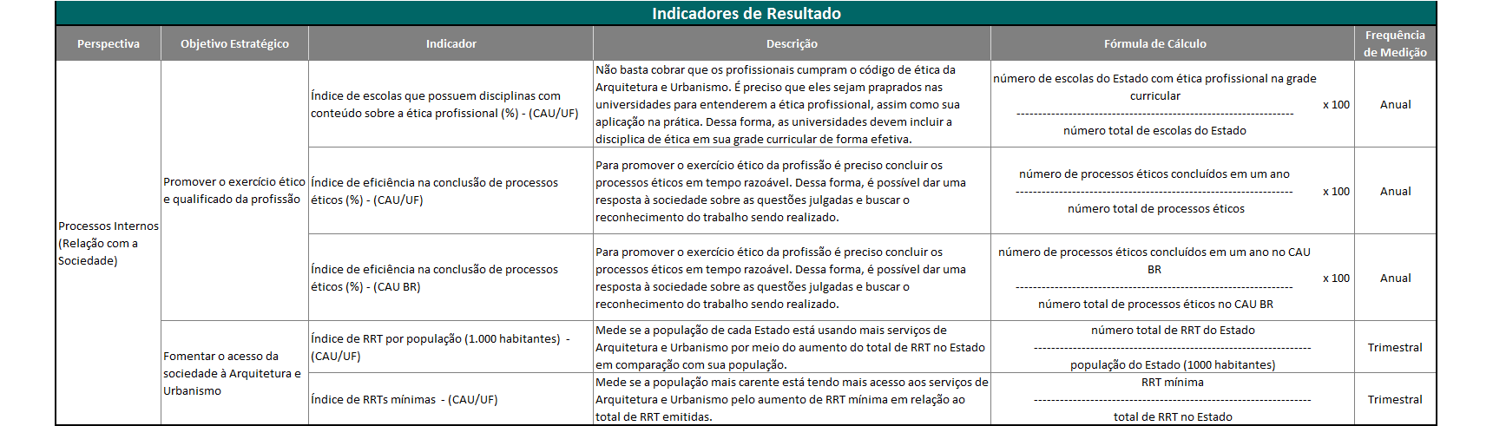
ANEXO XII. II – Indicadores de Resultado
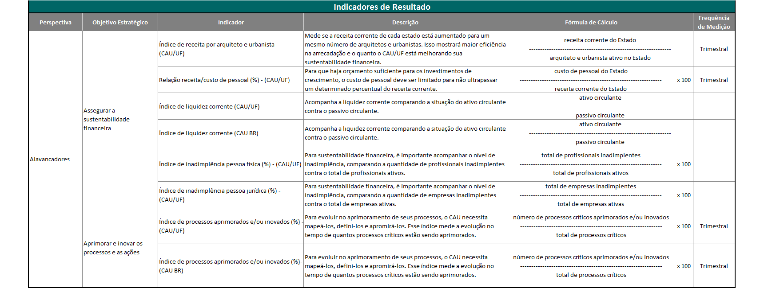
ANEXO XII. II – Indicadores de Resultado
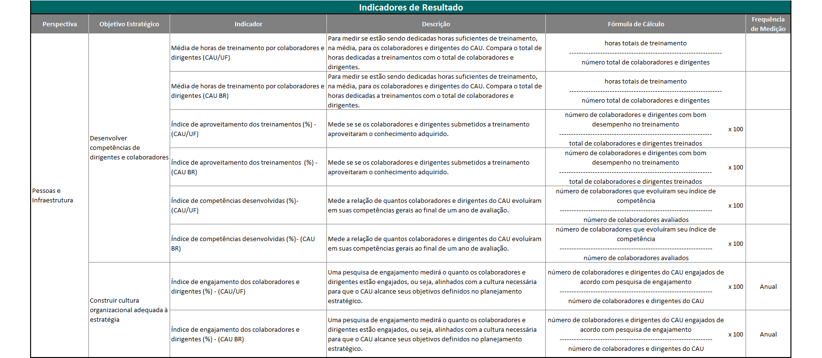

ANEXO XII. II – Indicadores de Resultado
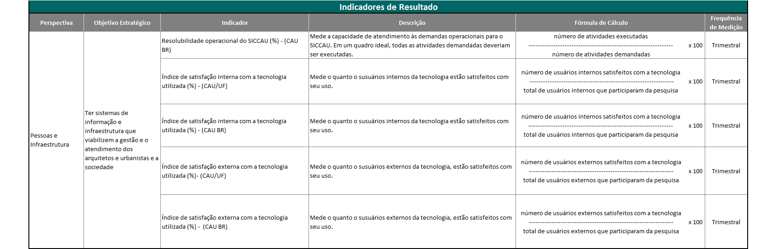

ANEXO xiii

ANEXO X
I
I
- Modelo para Elaboração da Reprogramação do Plano de Ação e Orçamento – Exercício 2016.

ANEXO XIII – Modelo para Elaboração da Reprogramação do Plano de Ação e Orçamento – Exercício 2016

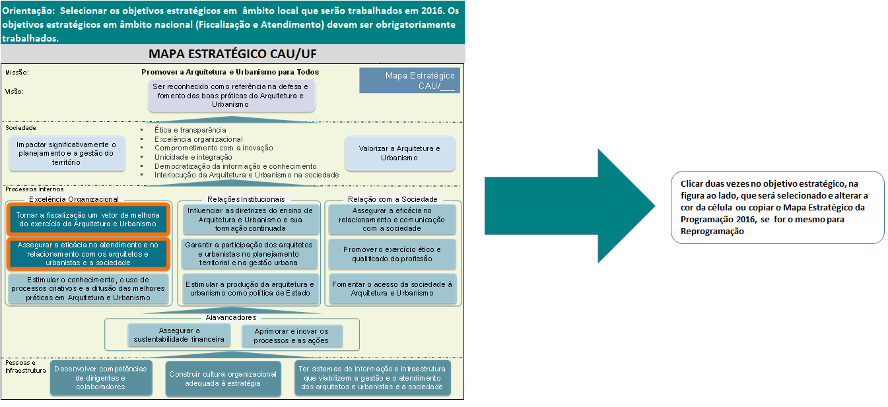
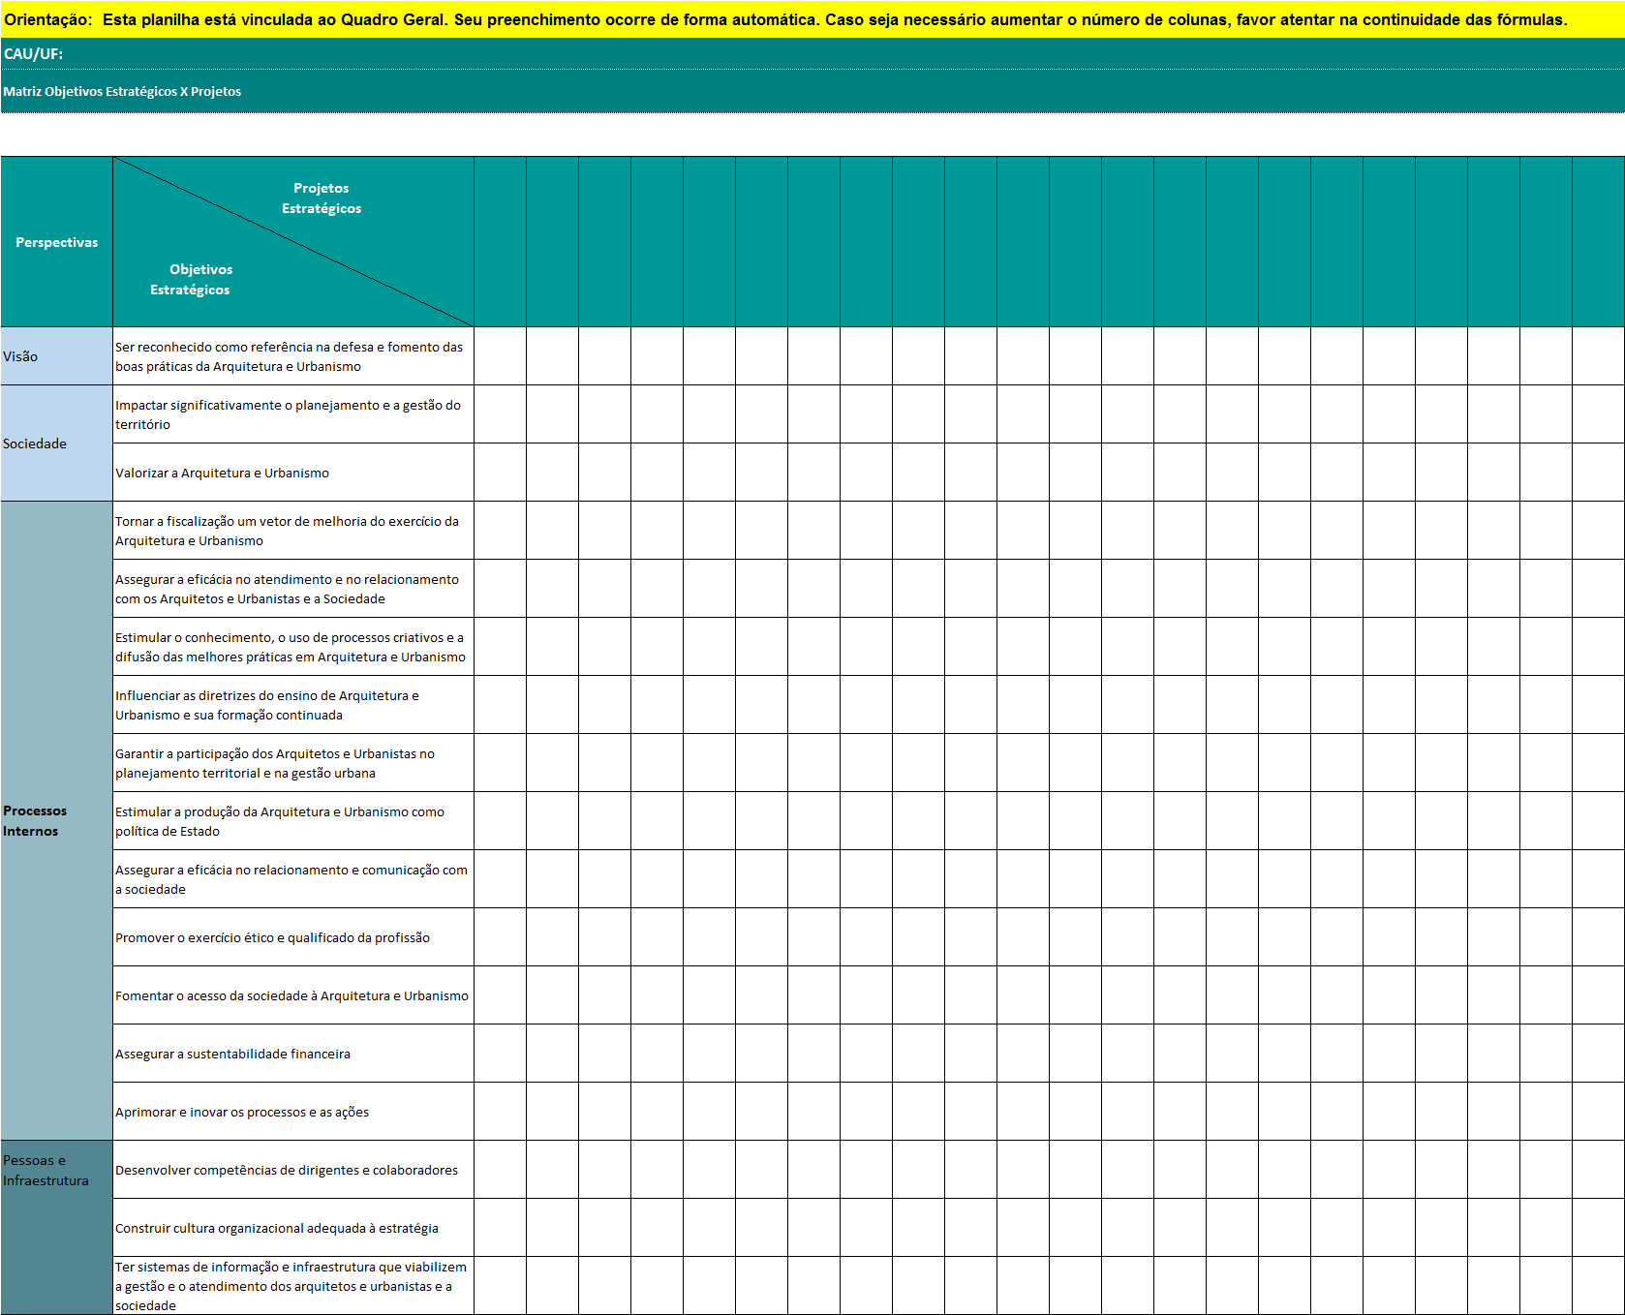
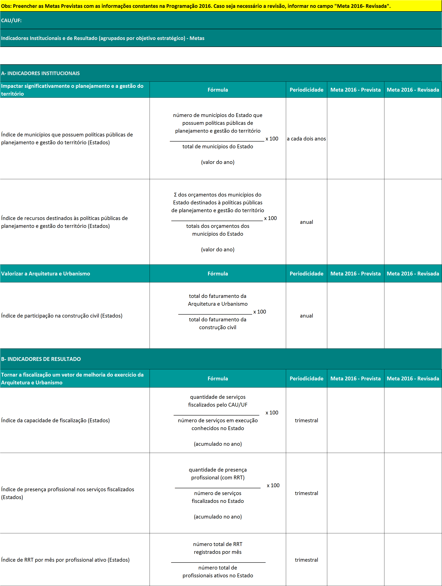
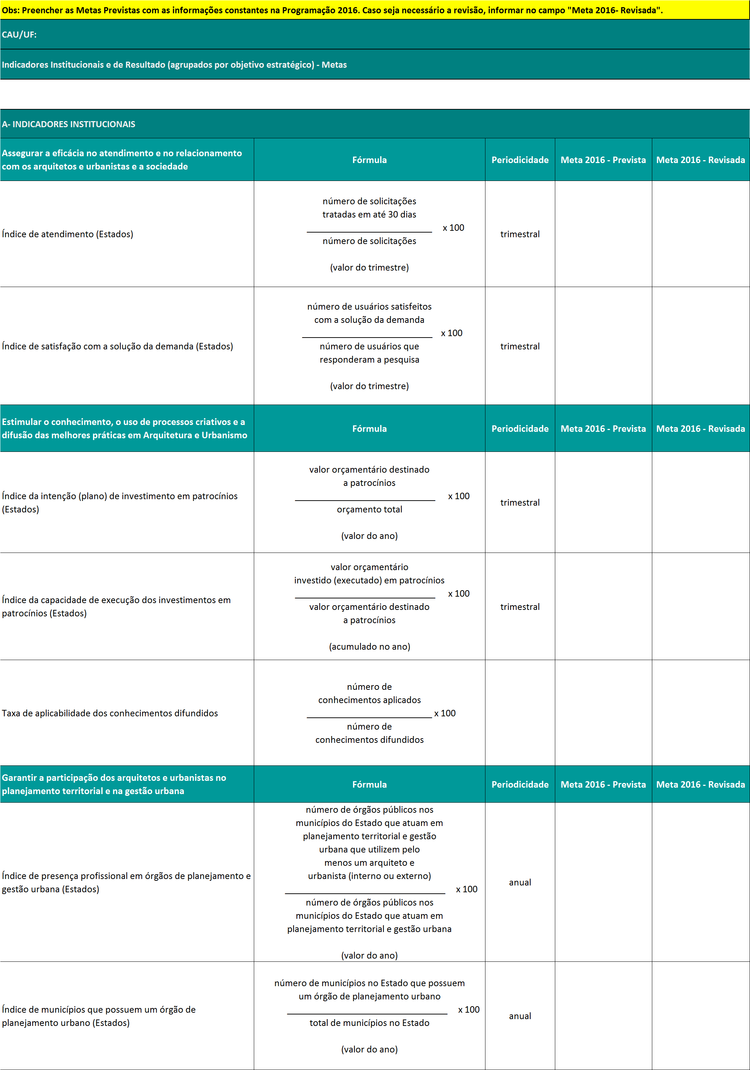
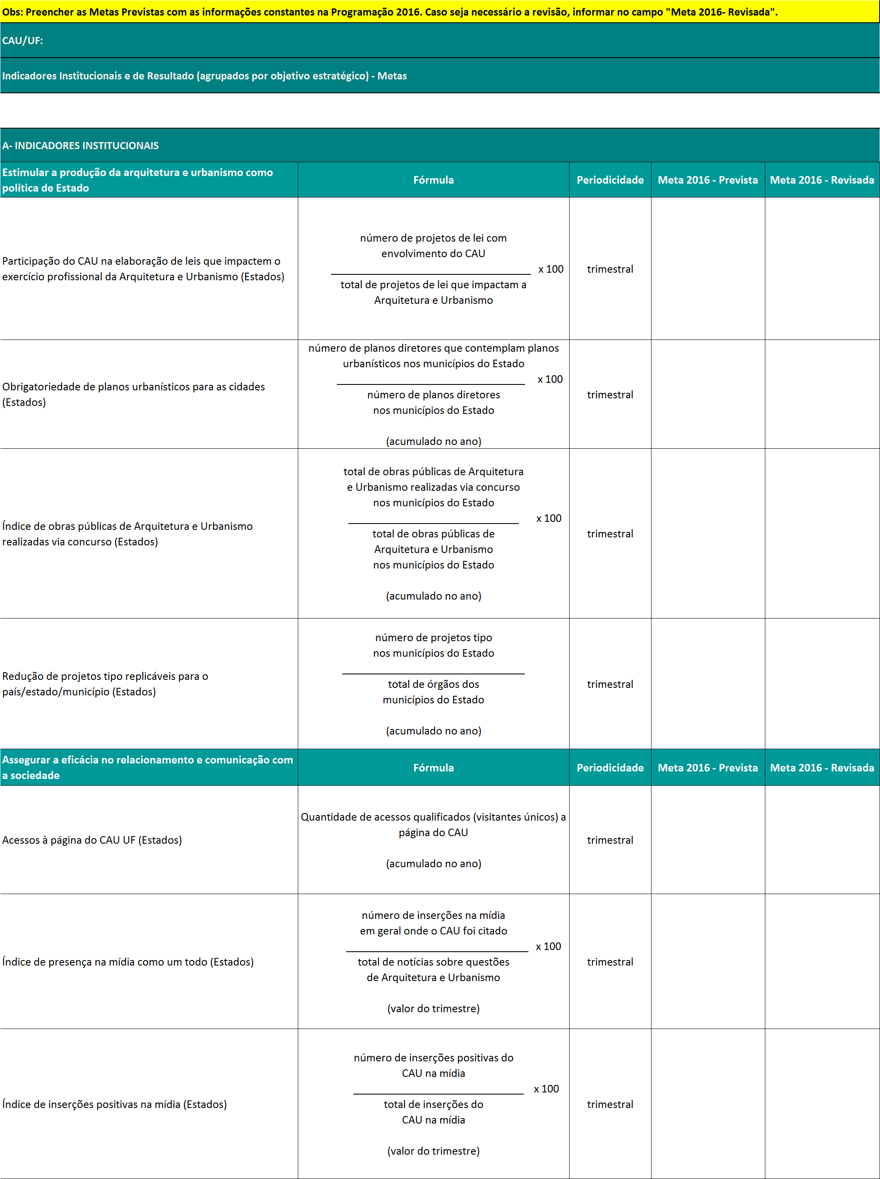
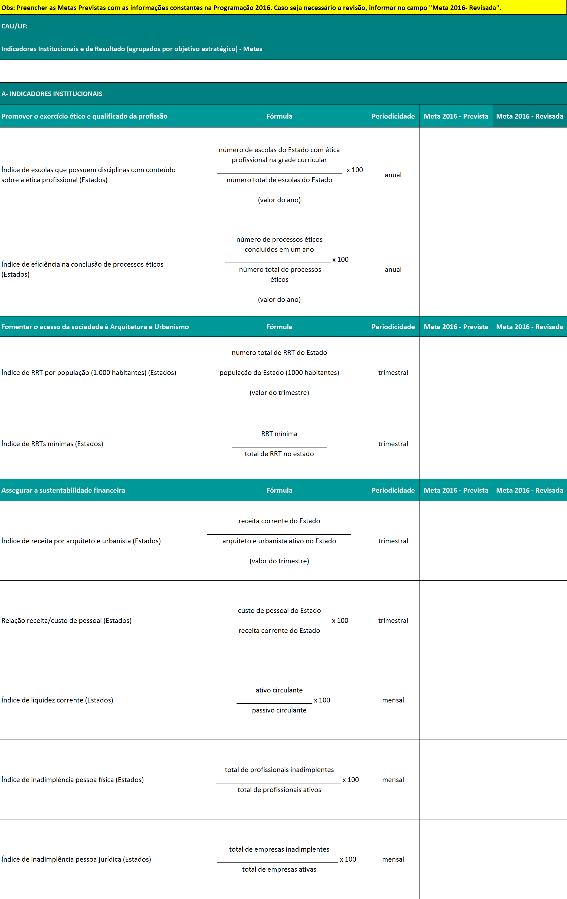
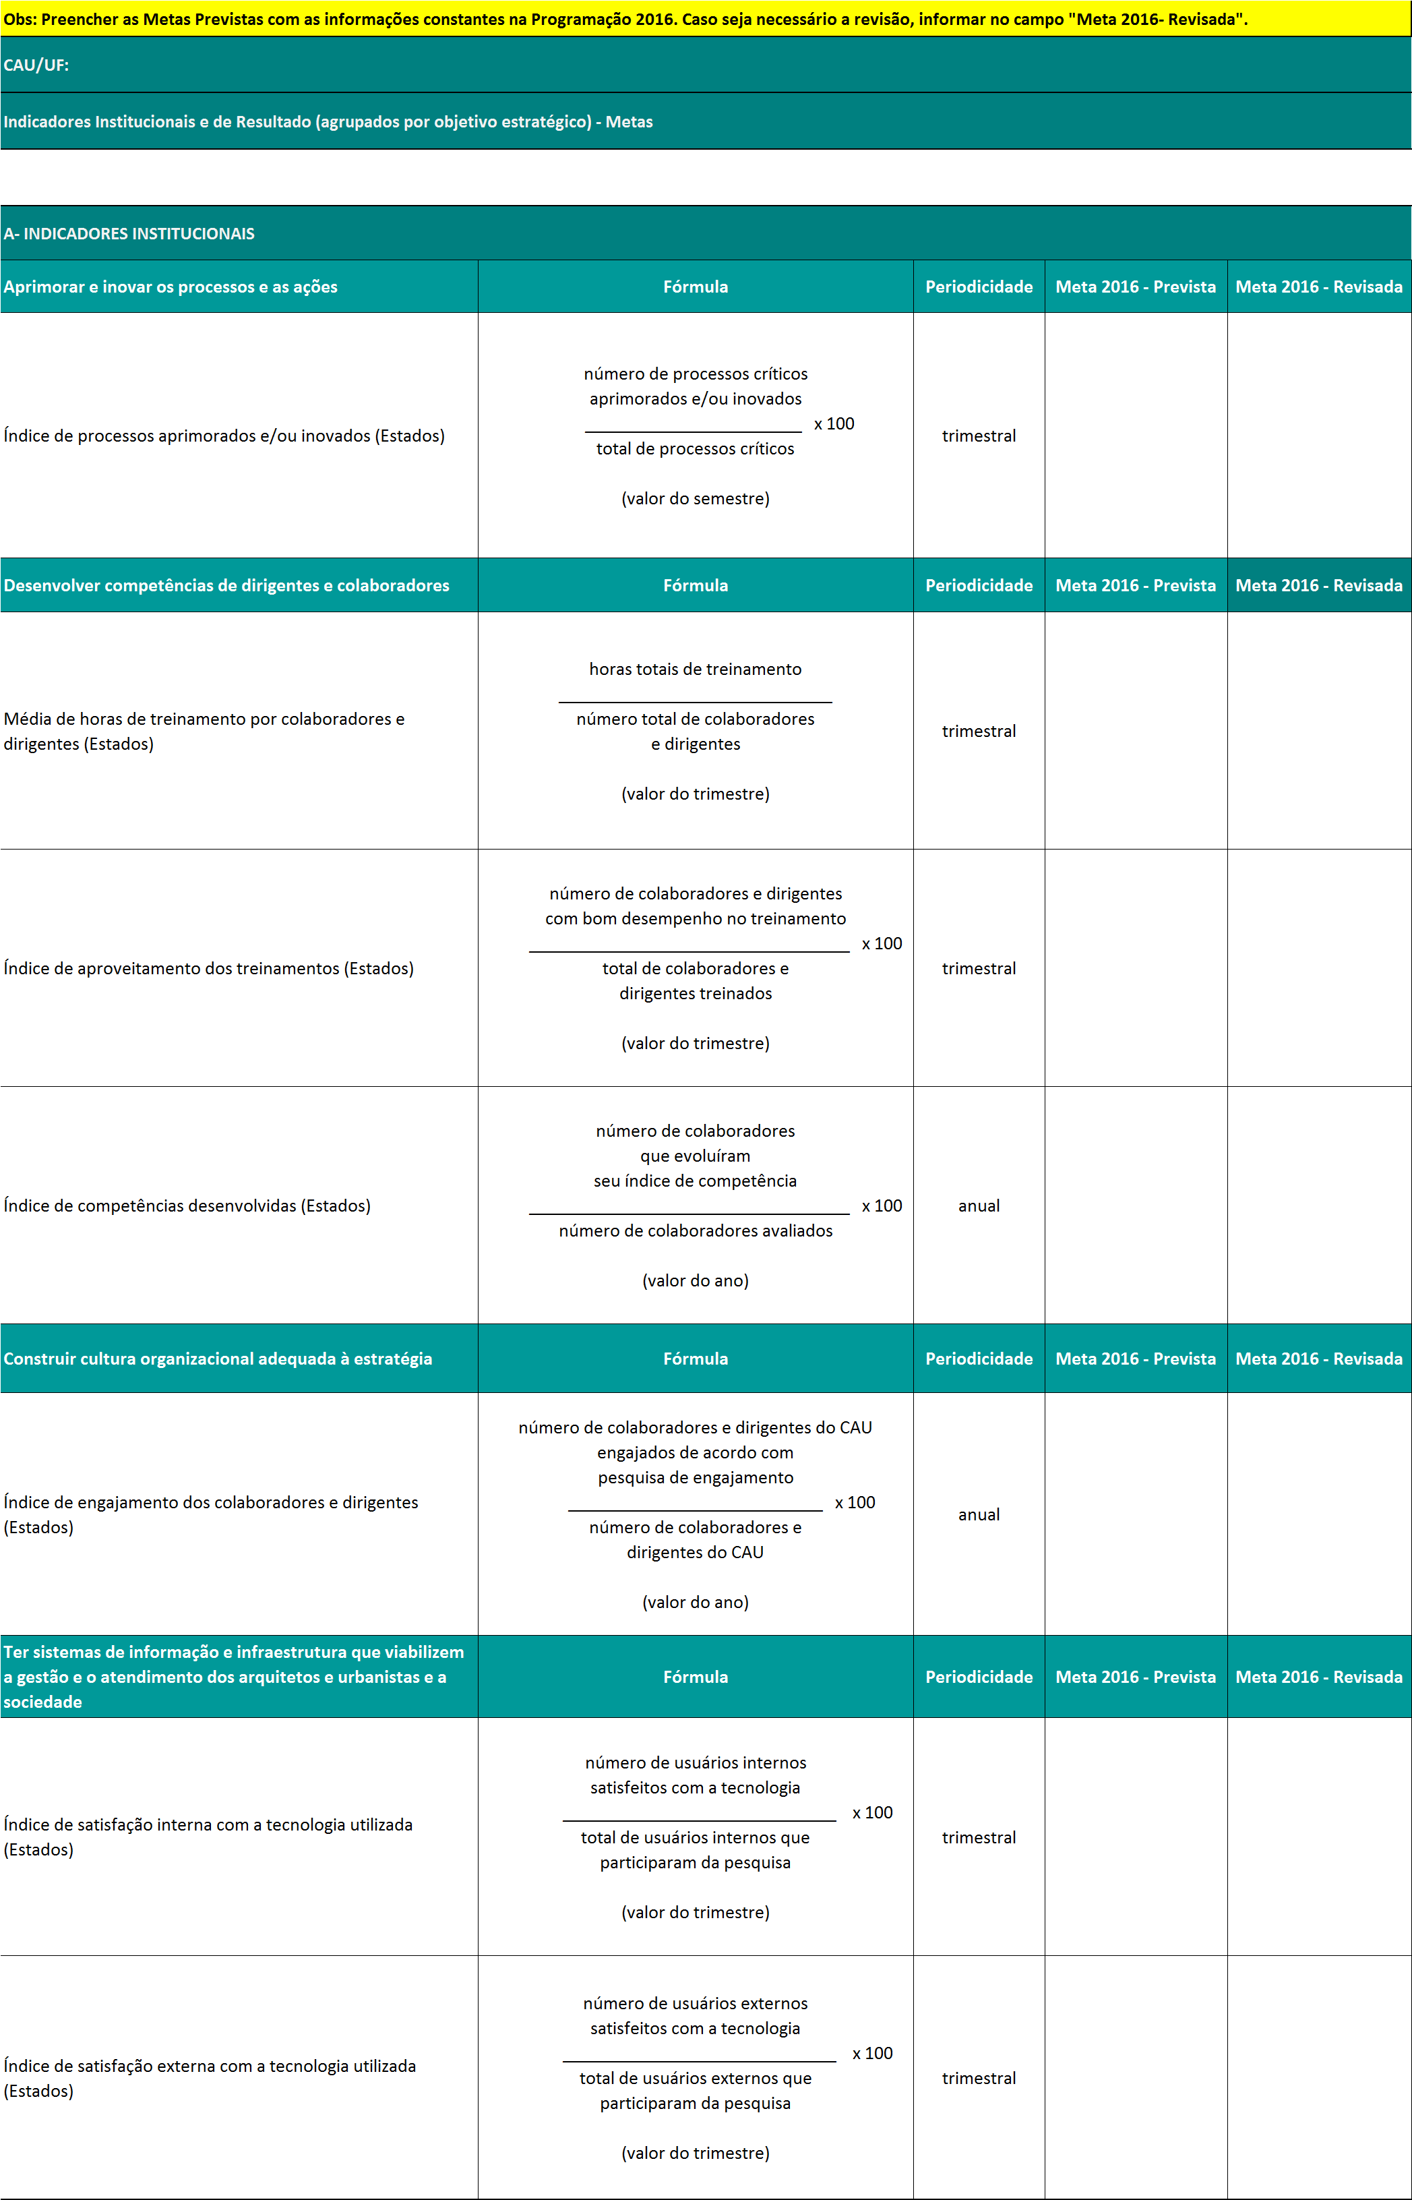

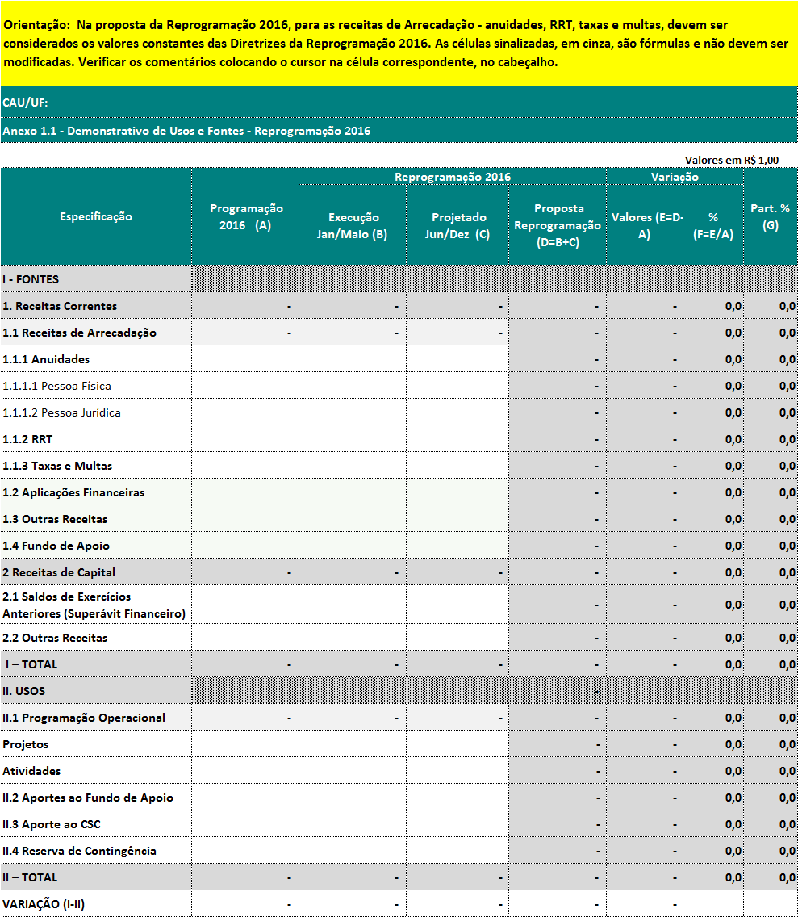
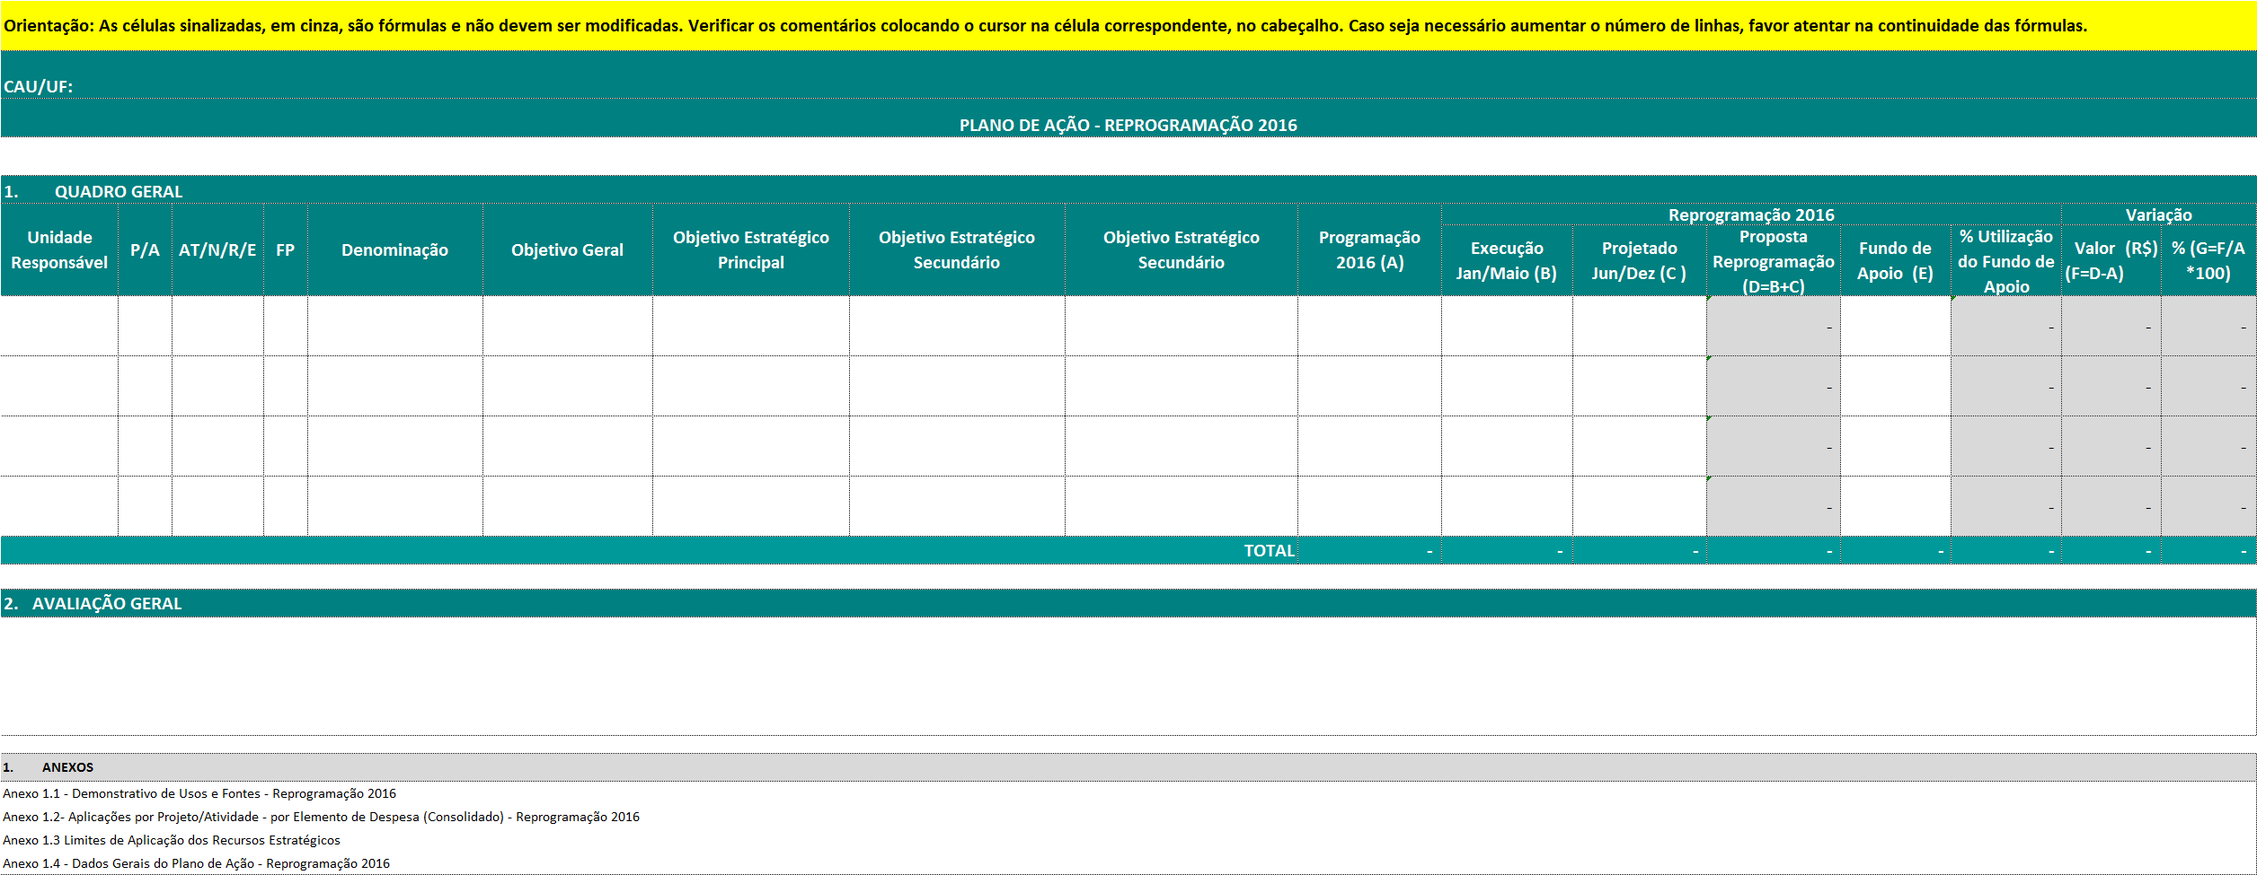
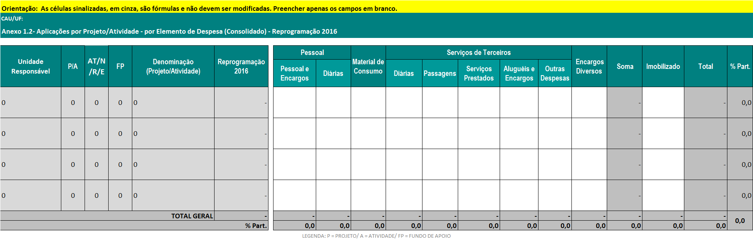
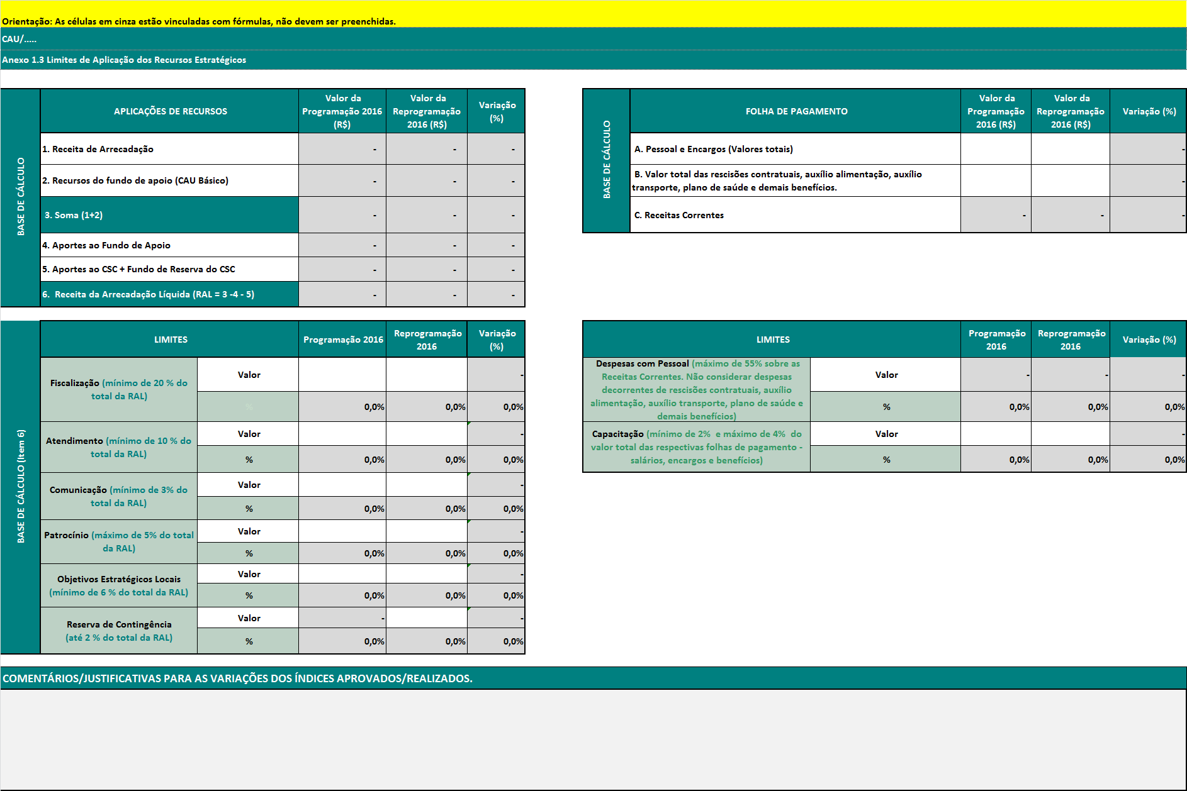
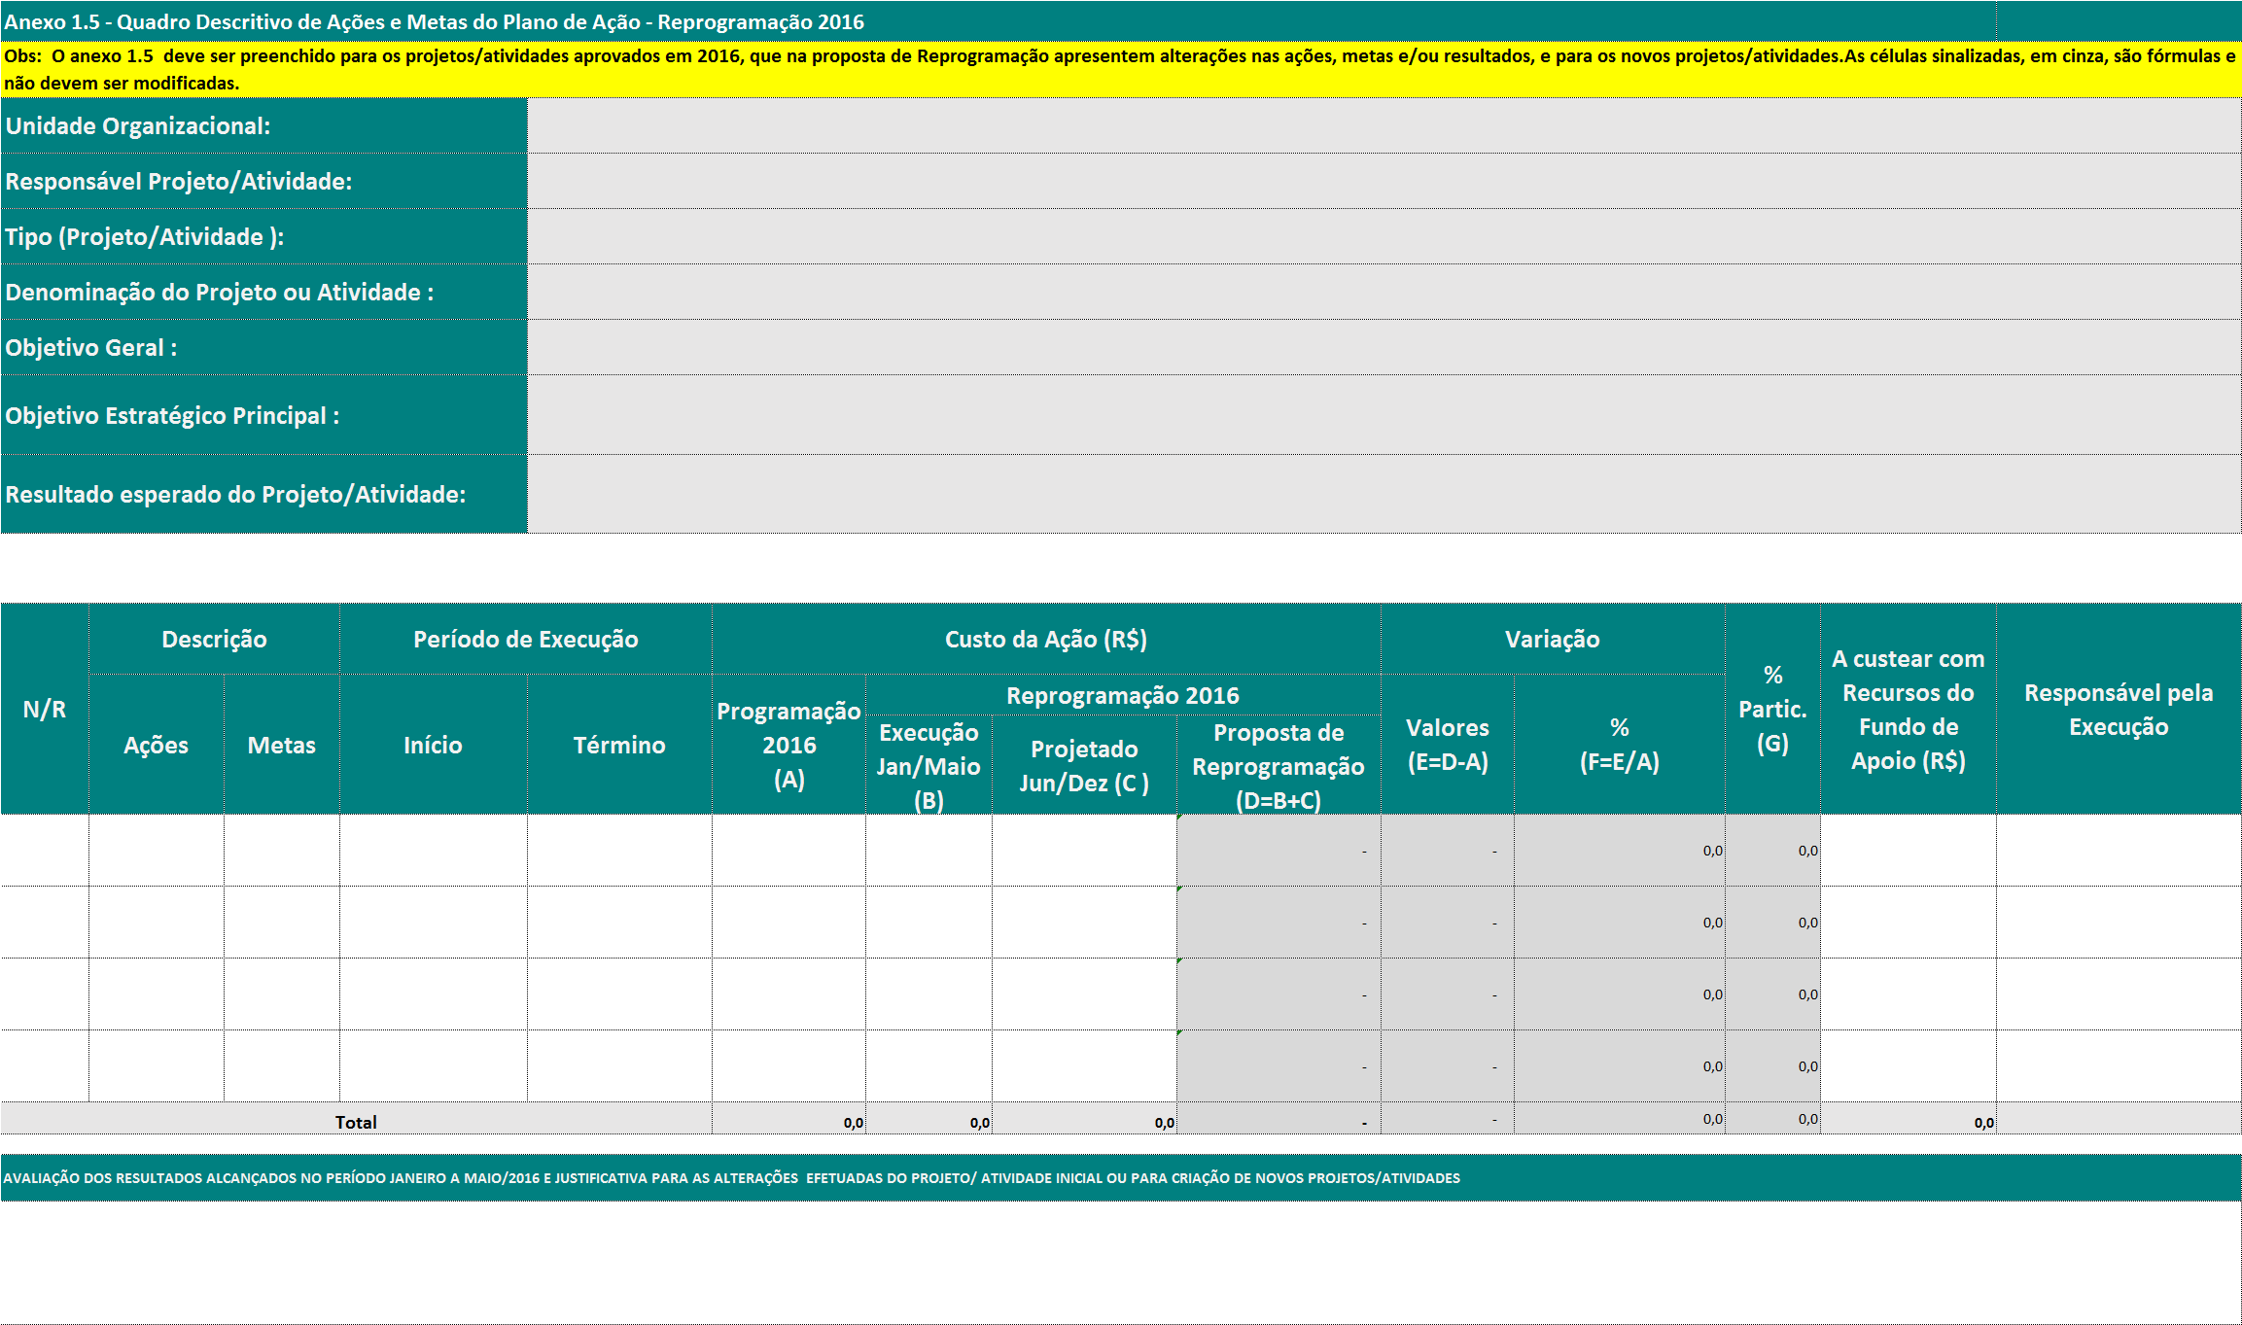

Arquitetos e Urbanistas ativos: corresponde aos profissionais que possuem a situação de registro ativo e que pagaram algum boleto ou emitiram um RRT sem pagar a anuidade. ² Potencial Pagantes: corresponde aos profissionais ativos menos a quantidade de arquitetos e urbanistas isentos de pagamento de anuidade.

